Universidad Nacional de Tucumán

Facultad de Ciencias Exactas y Tecnología



MI_FERRETERIA

Integrantes:
Alvarez Rubio, Santiago
Muñoz Quiroga, David Ignacio

Tutor:
Saborido Mole, Esteban

2025/26
Departamento Ciencias de Computación

Índice

1. Introducción 5
1.1 Propósito 5
1.2 Ámbito del Sistema 5
1.3 Definiciones, Acrónimos y Abreviaturas 5
1.4 Referencias 6
1.5 Visión General del Documento 6
1.6 Lenguajes de programación y herramientas utilizadas en el proyecto 6
2. Descripción General 6
2.1 Perspectiva del Producto 6
2.2 Funciones del producto 6
2.3 Características de los Usuarios 7
2.4 Restricciones 7
2.5 Suposiciones y Dependencias 8
2.6 Requisitos Futuros 8
3. Requisitos Específicos 9
3.1 Requisitos Funcionales 9
RF-AUT-01: Autenticación de usuarios 9
RF-AUT-02: Recuperación y cambio de contraseña 10
RF-AUT-03: Gestión de roles y permisos (Autorización) 10
RF-USU-00: Administrar usuarios del sistema (CRUD) 10
RF-USU-01: Crear usuario 10
RF-USU-02: Editar usuario 10
RF-USU-03: Listar usuarios 11
RF-USU-04: Ver detalle de usuario 11
RF-USU-05: Eliminar usuario 11
RF-CAT-00: Administrar categorías (CRUD) 11
RF-CAT-01: Crear categoría 11
RF-CAT-02: Editar categoría 11
RF-CAT-03: Listar categorías 11
RF-CAT-04: Eliminar categoría 11
RF-PRO-00: Administrar productos (CRUD + códigos de barra) 11
RF-PRO-01: Crear producto 12
RF-PRO-02: Editar producto 12
RF-PRO-03: Listar/Buscar productos 12
RF-PRO-04: Ver detalle de producto 12
RF-PRO-05: Eliminar producto 12
RF-PRO-06: Gestión de códigos de barra 12
RF-STK-00: Gestión de stock y movimientos 12
RF-STK-01: Registrar entrada de stock 12
RF-STK-02: Registrar salida de stock 12
RF-STK-03: Listar movimientos de stock 13
RF-STK-04: Alertas de stock bajo 13
RF-VEN-00: Gestión de ventas 13
RF-VEN-01: Crear venta 13
RF-VEN-02: Listar/Buscar ventas 13
RF-VEN-03: Ver detalle de venta 13
RF-VEN-04: Anular/Devolver venta 13
RF-VEN-05: Generación de comprobantes/imprimir 13
RF-API-01: Exponer API REST para entidades principales (Usuarios, Productos, Stock, Ventas) 13
RF-API-02: Endpoints para consulta rápida (búsqueda por código de barra) 14
RF-REP-01: Reportes y exportes 14
RF-AUD-01: Auditoría de acciones 14
RF-CONF-01: Configuración de la tienda 14
RF-CLI-01: Gestión de clientes (opcional: se pueden relacionar con ventas) 14
RF-PAG-01: Gestión de formas de pago 14
RF-INF-01: Notificaciones / mensajes del sistema 14
RF-INT-01: Importación/Exportación de catálogos 15
3.2 Requisitos No Funcionales 15
RN01: Seguridad de contraseñas y almacenamiento 15
RN02: Autenticación y autorización robusta 15
RN03: Disponibilidad/Confiabilidad 15
RN04: Rendimiento 15
RN05: Escalabilidad 15
RN06: Integridad de datos 15
RN07: Usabilidad (UX) 16
RN08: Localización / Formatos regionales 16
RN09: Auditoría y trazabilidad 16
RN10: Mantenibilidad y limpieza de código 16
RN11: Compatibilidad / Requisitos de plataforma 16
RN12: Respaldo y recuperación 16
3.3 Reglas de Negocio 17
BR-UNQ-EMAIL: Email único. 17
BR-PWD-MINLEN: Longitud mínima de contraseña 17
BR-PWD-HASH: Contraseñas hasheadas (almacenamiento seguro) 17
BR-MUST_HAVE_ADMIN: Siempre al menos un administrador activo 17
BR-UNQ-SKU: SKU único por producto 17
BR-PROD-CAT-LIMIT: Máx 3 categorías por producto 17
BR-BARCODE-LIMIT: Máx 5 códigos de barra por producto 17
BR-PAGE: Paginación en listados 17
BR-PRICE-NONNEG: Precio no negativo 17
BR-STOCK-NONNEG: Stock mínimo no negativo 17
BR-STOCK-NO-NEG-VENTA: No permitir venta que deje stock negativo (configurable) 17
BR-STOCK-RESERVE: Reserva de stock 18
BR-CC-LIMITE: Cuenta corriente limitada 18
3.4 Interfaces Externas 18
3.5 Requisitos de Rendimiento 18
3.6 Restricciones de Diseño 18
3.7 Otros Requisitos 18
4. Análisis 19
4.1 Casos de Uso 19
Crear Usuario 19
Editar Usuario 20
Eliminar Usuario 22
Crear Producto 22
Listar / Buscar productos 23
Crear Venta 24
Gestionar Stock 27
Administrar Clientes 27
Generar Reportes e Informes 28
Actualizar Precios desde Proveedores 29
Realizar Búsquedas 29
4.2 Diagrama de casos de uso 31
4.3 Diagrama de Flujos de Datos (DFD) 31
4.4 Diccionario de Datos (DD) 32
4.1 DD - Proceso Crear Venta 32
4.1.1 Flujos y estructuras de datos 32
4.1.2 Almacenamientos afectados 39
5. Diseño 43
5.1 Diseño físico de Base de Datos 43
5.2 Diseño de Clases 43
5.3 Diseño Procedimental 43
4.3.1 Castellano Estructurado 43
5.4 Diseño de Interfaces 47
Usuario 47
Productos 51
Stock 61
6. Testing 66
Módulo Gestión de Usuarios 66
Modulo de Gestión de Productos, Categorías y Stock 67

1. Introducción

1.1 Propósito
Este documento especifica los requisitos del sistema de ventas para una ferretería, destinado a digitalizar y automatizar la gestión de ventas, stock, clientes y reportes. Está dirigido a los desarrolladores, testers y partes interesadas del proyecto.

1.2 Ámbito del Sistema
El sistema se denominará Mi_Ferreteria y será accesible desde cualquier computadora con navegador web. Permitirá gestionar eficientemente las operaciones clave de una ferretería, incluyendo productos, ventas, stock, clientes y reportes, con distintos niveles de acceso según el perfil del usuario. Por otro lado, no gestionará transacciones bancarias ni se integrará de forma nativa con plataformas de pago electrónico, no contempla la creación automática de pedidos a proveedores ni el funcionamiento offline, y no generará facturación electrónica, a menos que se integre en el futuro con servicios externos que provean esa funcionalidad.
Beneficios, objetivos y metas:
- Optimizar la gestión comercial de la ferretería.
- Reducir el uso de papel y hojas de cálculo manuales.
- Mejorar la precisión y disponibilidad de la información.
- Agilizar los procesos de venta y atención al cliente.
- Facilitar la toma de decisiones mediante informes detallados.
- Escalar el sistema a futuras sucursales con mínima configuración.
falta-> Se referencian todos aquellos documentos de nivel superior (p.e. en Ingeniería de Sistemas, que incluyen Hardware y Software, deberıa mantenerse la consistencia con el documento de especificación de requisitos globales del sistema, si existe).

1.3 Definiciones, Acrónimos y Abreviaturas

- IEEE: Institute of Electrical and Electronic Engineers
- SRS: Software Requirements Specification (Especificación de Requisitos del Software)
- UI: Interfaz de Usuario
- CRUD: Crear, Leer, Actualizar y Eliminar datos
- ABM: Alta, Baja y Modificación (referido a los registros de la base de datos)

1.4 Referencias

- IEEE-STD-830-1998 : Especificaciones de los Requisitos del Software
- AGREGAR MÁS?

1.5 Visión General del Documento
Este documento está organizado siguiendo el estándar IEEE 830 e incluye una descripción general del sistema, los requisitos específicos funcionales y no funcionales, interfaces externas, restricciones, atributos de calidad y posibles mejoras futuras.

1.6 Lenguajes de programación y herramientas utilizadas en el proyecto

– – falta decidir

2. Descripción General

2.1 Perspectiva del Producto
El sistema funcionará como una aplicación web modular e independiente, orientada a la gestión integral de una ferretería. Si bien puede funcionar de forma autónoma, se prevé que pueda integrarse en un futuro con sistemas contables externos o plataformas de e-commerce.
Contará con:
- Una interfaz web accesible mediante navegadores comunes.
- Una base de datos relacional para almacenar la información de productos, ventas, clientes, usuarios, cuentas corrientes, entre otros.
- Módulos independientes para la gestión de stock, ventas, clientes, reportes, seguridad y configuración del sistema.
Se espera que el sistema sea escalable y extensible, permitiendo incorporar nuevas funcionalidades o integraciones en el futuro. Además, deberá garantizar un funcionamiento fluido en entornos multiusuario y registrar las acciones de cada usuario.
La aplicación operará bajo una arquitectura cliente-servidor, y todos los datos se guardarán en un único servidor o una nube central.

2.2 Funciones del producto
El sistema ofrecerá las siguientes funciones principales:
- Gestión de productos: Alta, baja y modificación de productos, asignación de categorías, múltiples códigos de barra, ubicación física en estanterías.
- Control de stock: Registro de ingresos de mercadería, alertas por bajo stock, posibilidad de vender sin stock con advertencia.
- Gestión de clientes: Alta de clientes con datos personales, configuración de cuenta corriente, carga de saldo inicial.
- Cuenta corriente: Registro y seguimiento de movimientos (facturas, pagos, notas de crédito/débito), control de límite de deuda.
- Ventas: Proceso rápido de venta con selección de productos y cliente, definición de método de pago, emisión de comprobantes.
- Reportes: Generación de informes por período, productos más vendidos, clientes frecuentes, márgenes de utilidad, deudas totales e individuales.
- Usuarios y roles: Gestión de usuarios con distintos permisos (por ejemplo, vendedores sin acceso a reportes).
- Auditoría: Registro de todas las acciones realizadas en el sistema con usuario, fecha y hora.
- Importación/Exportación: Importar listas de precios desde proveedores. Exportar reportes a PDF y Excel.
- Accesibilidad web: Acceso remoto desde cualquier PC con navegador.
- Usabilidad: Interfaz clara y simple, orientada a usuarios con bajo conocimiento técnico.

2.3 Características de los Usuarios
El sistema será utilizado por dos tipos de usuarios:
- Dueño/Administrador: Tendrá acceso total a todas las funciones del sistema. Podrá gestionar productos, precios, stock, usuarios, reportes financieros y ver todas las operaciones realizadas. Está orientado a personas con conocimientos básicos a intermedios de informática que necesitan una visión integral del negocio para la toma de decisiones.
- Empleado: Podrá acceder a funciones específicas según el rol asignado, como realizar ventas, registrar ingresos de mercadería o actualizar precios. No tendrá acceso a reportes financieros ni a la gestión de usuarios. Este perfil está pensado para personal con conocimientos mínimos de informática, por lo que la interfaz deberá ser clara, simple y guiada.

2.4 Restricciones

- El sistema deberá funcionar en navegadores web modernos (por ejemplo, Chrome, Firefox, Edge) sin necesidad de plugins.
- Deberá desarrollarse utilizando tecnologías web estándar (HTML, CSS, JavaScript) y frameworks compatibles.
- La base de datos debe ser relacional (por ejemplo PostgreSQL).
- La seguridad de acceso se implementará mediante usuario y contraseña.
- No se permitirá el acceso simultáneo con la misma cuenta desde múltiples ubicaciones.
- El sistema debe registrar la auditoría de las acciones de cada usuario.
- El diseño debe contemplar usabilidad para usuarios con conocimientos informáticos básicos.
- Las funciones deberán estar disponibles de forma diferenciada según los roles definidos (vendedor, encargado, administrador).
- Todos los reportes deberán poder exportarse a formatos PDF y Excel.
- Se deberá mantener compatibilidad con actualizaciones futuras del sistema.

2.5 Suposiciones y Dependencias

- Se asume que los usuarios tendrán acceso a conexión a internet estable y continua.
- Se presupone el uso de equipos de escritorio o notebooks con sistema operativo moderno.
- Se dependerá del mantenimiento periódico de la base de datos y del servidor de la aplicación.
- El correcto funcionamiento del sistema dependerá del cumplimiento de las restricciones definidas (ver sección 2.4).
- Se asume que el personal será capacitado para utilizar el sistema según su rol.
- Se dependerá de la actualización oportuna de listas de precios por parte de los proveedores para que el sistema refleje precios actualizados.
- El sistema se basará en tecnologías soportadas ampliamente para evitar dependencias de herramientas obsoletas o no mantenidas.

2.6 Requisitos Futuros
Expansión Multi-sucursal
- Gestión Centralizada:
  - Control de stock y ventas desde múltiples locales con reportes consolidados.
- Transferencias entre Sucursales:
  - Registrar movimientos de mercadería entre depósitos de diferentes locales.
Integración con Sistemas Externos
- ERP o Contabilidad Automatizada:
  - Conexión directa con sistemas contables (ej.: Tango, SAP) para evitar exportación manual de datos.
- E-commerce:
  - Sincronización con una tienda online para gestionar ventas físicas y digitales desde una misma plataforma.
- Pasarelas de Pago:
  - Integración con Mercado Pago, PayPal u otros para aceptar pagos digitales en el local.
Automatización Avanzada
- Pedidos Automáticos a Proveedores:
  - Sistema de reposición automática de stock basado en umbrales mínimos.
- Alertas Inteligentes:
  - Notificaciones por WhatsApp/email a clientes con deudas próximas a vencer.
Análisis de Datos y Business Intelligence
- Dashboard Interactivo:
  - Gráficos en tiempo real sobre ventas, margen de ganancia y comportamiento de clientes.
- Recomendaciones de Compra:
  - Sugerencias automatizadas de productos para reponer basadas en historial de ventas.

3. Requisitos Específicos

Notas generales:

- Prefijos: RF (Requisitos Funcionales), RN (Requisitos No Funcionales), BR (Business Rules / Reglas de Negocio), USU (Usuarios), PRO (Productos), CAT (Categorías), STK (Stock), VEN (Ventas), ASG (Asignación/Permisos), AUT (Autenticación/Seguridad), API (APIs).
- "Esencial": indica que el requisito es obligatorio para la operación mínima del sistema
- "Opcional": indica que el requisito no es estrictamente necesario.
- Criterios de aceptación (CA): condiciones claras, observables y comprobables que definen cuándo una historia o requisito está terminado y funciona como se espera.
- Casos límite (CL): situaciones atípicas o extremas que pueden provocar fallos si no se consideran (entradas vacías, números fuera de rango, concurrencia, fallas externas, etc.).

3.1 Requisitos Funcionales

RF-AUT-01: Autenticación de usuarios
- Prioridad: Esencial
- Descripción: El sistema debe permitir que usuarios registrados inicien sesión con credenciales (usuario/contraseña).
- CA: Un usuario con credenciales válidas puede iniciar sesión y acceder al dashboard; con credenciales inválidas, se muestra error.
- CL: bloqueo tras N intentos; caracteres especiales; sesiones simultáneas.

RF-AUT-02: Recuperación y cambio de contraseña
- Prioridad: Esencial
- Descripción: Permitir a usuarios restablecer su contraseña mediante un proceso seguro (correo o pregunta de seguridad) y cambiar contraseña desde su perfil.
- CA: Envío de token de recuperación y posibilidad de establecer nueva contraseña que cumpla reglas de complejidad.
- CL: tokens expirados, reuse de contraseñas, fuerza mínima.

RF-AUT-03: Gestión de roles y permisos (Autorización)
- Prioridad: Esencial
- Descripción: El sistema debe soportar roles (ej. Administrador, Vendedor) y asociar permisos a roles o usuarios.
- CA: Un usuario con rol "Administrador" puede acceder a páginas de administración; un rol sin permiso no puede.
- CL: permisos sobre recursos API y UI, herencia de permisos.

RF-USU-00: Administrar usuarios del sistema (CRUD)
- Prioridad: Esencial (administración básica)
- Descripción padre: Permitir la gestión completa de usuarios (crear/editar/listar/ver/eliminar) con validaciones y roles.
- CA (padre): Un administrador puede realizar todas las operaciones de usuario según su permiso.

RF-USU-01: Crear usuario
- Prioridad: Esencial
- Descripción: Formulario para crear usuario con campos: nombre completo, email, contraseña, rol(es), estado (activo/inactivo).
- CA: Usuario creado con validación de email único y contraseña hasheada.
- CL: duplicados, caracteres inválidos, contraseña débil.

RF-USU-02: Editar usuario
- Prioridad: Esencial
- Descripción: Editar datos del usuario y asignar roles/permisos.
- CA: Cambios guardados, roles actualizados, historial opcional.
- CL: cambio de email a uno existente, clientes activos vinculados.

RF-USU-03: Listar usuarios
- Prioridad: Esencial
- Descripción: Listado por nombre, usuario, email, rol.
- CA: Resultado paginado; filtros funcionan.

RF-USU-04: Ver detalle de usuario
- Prioridad: Esencial
- Descripción: Vista con información completa del usuario y sus roles/permisos.
- CA: Muestra datos y enlaces a acciones (editar).
- CL: datos sensibles ocultos (contraseña).

RF-USU-05: Eliminar usuario
- Prioridad: Opcional/Condicional
- Descripción: Eliminar o marcar como inactivo un usuario; opción preferible: soft-delete.
- CA: Usuario marcado como inactivo y no puede iniciar sesión; datos referenciales preservados.
- CL: integridad referencial (ventas/acciones históricas).

RF-CAT-00: Administrar categorías (CRUD)
- Prioridad: Esencial
- Descripción padre: CRUD para categorías de producto.
- CA (padre): Administrador puede crear/editar/listar/eliminar categorías con validación de unicidad.

RF-CAT-01: Crear categoría
- Prioridad: Esencial
- CA: Categoría guardada y aparece en listado/selectores.

RF-CAT-02: Editar categoría
- Prioridad: Esencial
- CA: Cambios reflejados y productos relacionados mantienen integridad.

RF-CAT-03: Listar categorías
- Prioridad: Esencial
- CA: Paginación.

RF-CAT-04: Eliminar categoría
- Prioridad: Esencial
- CA: Si existen productos vinculados, pedir reasignación o prohibir eliminación.

RF-PRO-00: Administrar productos (CRUD + códigos de barra)
- Prioridad: Esencial
- Descripción padre: Gestionar catálogo de productos, incluir atributos: nombre, descripción, categoría, precio, código de barra, stock mínimo, estado.
- CA: Producto creado y disponible en búsquedas y venta.

RF-PRO-01: Crear producto
- Prioridad: Esencial
- CA: Producto con código único (si aplica) creado; validación de precios >=0.

RF-PRO-02: Editar producto
- Prioridad: Esencial
- CA: Datos actualizados; precio y categoría actualizados sin afectar ventas históricas.

RF-PRO-03: Listar/Buscar productos
- Prioridad: Esencial
- CA: Búsqueda por nombre, categoría, código de barra; paginación.

RF-PRO-04: Ver detalle de producto
- Prioridad: Esencial
- CA: Muestra información, stock actual, movimientos de stock recientes.

RF-PRO-05: Eliminar producto
- Prioridad: Opcional (soft-delete preferido)
- CA: Si existen ventas, no eliminar físicamente.

RF-PRO-06: Gestión de códigos de barra
- Prioridad: Esencial
- Descripción: Permitir asociar uno o más códigos de barra por producto.
- CA: Escaneo por código devuelve el producto correcto (futura implementación).
- CL: códigos duplicados, formatos.

RF-STK-00: Gestión de stock y movimientos
- Prioridad: Esencial
- Descripción padre: Registrar entradas/salidas de stock, movimientos por compra/venta/ajuste, consultar stock por producto/sucursal (si aplica).
- CA: Movimientos quedan registrados y stock consolidado coincide con operaciones.

RF-STK-01: Registrar entrada de stock
- Prioridad: Esencial
- CA: Stock incrementado, movimiento registrado con tipo, fecha y motivo.

RF-STK-02: Registrar salida de stock
- Prioridad: Esencial
- CA: Stock decrementado; validación no permitir stock negativo (o permitir con autorización - Futura implementación en Ventas).

RF-STK-03: Listar movimientos de stock
- Prioridad: Esencial
- CA: Filtrado por nombre.

RF-STK-04: Alertas de stock bajo
- Prioridad: Opcional/Alta
- Descripción: Generar alertas cuando stock <= stock mínimo configurado.
- CA: Notificación en UI o reporte; listado de productos con stock crítico.

RF-VEN-00: Gestión de ventas
- Prioridad: Esencial
- Descripción padre: Crear, listar, ver detalle, anular ventas; soporte para múltiples líneas (productos), cantidades, precios, descuentos, impuestos y total.
- CA (padre): Venta registrada decrementa stock, genera comprobante/registro con detalle.

RF-VEN-01: Crear venta
- Prioridad: Esencial
- CA: Selección de productos, cálculo correcto de totales, registro y decremento de stock; se genera identificador/comprobante.

RF-VEN-02: Listar/Buscar ventas
- Prioridad: Esencial
- CA: Filtros por fecha/cliente/usuario/estado; paginación.

RF-VEN-03: Ver detalle de venta
- Prioridad: Esencial
- CA: Muestra líneas, precios unitarios, impuestos, usuario que registró, fecha y estado.

RF-VEN-04: Anular/Devolver venta
- Prioridad: Esencial/Condicional
- Descripción: Permitir anular ventas (soft cancel) y registrar devoluciones con ajuste de stock y motivos.
- CA: Venta anulada no afecta reportes de ingresos; stock ajustado según política.

RF-VEN-05: Generación de comprobantes/imprimir
- Prioridad: Opcional/Importante
- Descripción: Generar comprobante imprimible en PDF o formato para impresión.
- CA: PDF descargable con datos de la empresa, venta y totales.

RF-API-01: Exponer API REST para entidades principales (Usuarios, Productos, Stock, Ventas)
- Prioridad: Opcional/Esencial si hay clientes externos
- Descripción: Endpoints JSON para CRUD y operaciones clave (ver *ApiController.cs en proyecto).
- CA: Endpoints autenticados responden con JSON; correcto código HTTP.

RF-API-02: Endpoints para consulta rápida (búsqueda por código de barra)
- Prioridad: Esencial (si se usan lectores)
- CA: Búsqueda por código retorna producto y stock.

RF-REP-01: Reportes y exportes
- Prioridad: Opcional/Alta
- Descripción: Generar reportes: ventas por periodo, stock, productos más vendidos, historial de movimientos.
- CA: Exportable a CSV/PDF; filtros por fecha/usuario/categoría.

RF-AUD-01: Auditoría de acciones
- Prioridad: Esencial
- Descripción: Registrar acciones críticas (login, creación/edición/eliminación de entidades, anulaciones).
- CA: Registro con usuario, fecha, acción y entidad afectada.

RF-CONF-01: Configuración de la tienda
- Prioridad: Esencial
- Descripción: Parámetros globales: nombre de la empresa, impuestos por defecto, formato de comprobantes, moneda, stock mínimo global.
- CA: Parámetros persistidos y usados en cálculos.

RF-CLI-01: Gestión de clientes (opcional: se pueden relacionar con ventas)
- Prioridad: Opcional
- Descripción: CRUD para clientes con datos: nombre, documento, teléfono, dirección.
- CA: Cliente asignable a ventas.

RF-PAG-01: Gestión de formas de pago
- Prioridad: Opcional
- Descripción: Registrar métodos de pago (efectivo, tarjeta, crédito) y registros en ventas.
- CA: Venta puede registrar el tipo de pago y monto.

RF-INF-01: Notificaciones / mensajes del sistema
- Prioridad: Opcional
- Descripción: Sistema muestra mensajes informativos/errores y alertas (stock bajo, cobros pendientes).
- CA: Mensajes visibles y consistentes.

RF-INT-01: Importación/Exportación de catálogos
- Prioridad: Opcional
- Descripción: Importar/Exportar productos y categorías desde/hacia CSV/Excel.
- CA: Importación valida filas y reporta errores por línea.

3.2 Requisitos No Funcionales

RN01: Seguridad de contraseñas y almacenamiento
- Prioridad: Esencial
- Descripción: Las contraseñas deben almacenarse con hashing seguro (p.ej. bcrypt, PBKDF2)
- CA: No existe contraseña en texto plano; verifiable por pruebas unitarias.

RN02: Autenticación y autorización robusta
- Prioridad: Esencial
- Descripción: Uso de sesiones seguras, protección CSRF en formularios, control de acceso por roles en endpoints y vistas.
- CA: Requests no autorizados devuelven 401/403; pruebas de autorización.

RN03: Disponibilidad/Confiabilidad
- Prioridad: Esencial
- Descripción: El sistema debe estar disponible para uso en horas operativas; mecanismos mínimos de recuperación (logs, backup DB).
- CA: Procedimientos documentados para backup/restore.

RN04: Rendimiento
- Prioridad: Esencial/Medio
- Descripción: Paginación en listados, consultas optimizadas; tiempos de respuesta < 500 ms para operaciones comunes en condiciones normales.
- CA: Pruebas de carga básicas; índices en BD donde haga falta.

RN05: Escalabilidad
- Prioridad: Opcional/Medio
- Descripción: Arquitectura que permita escalar la base de datos y la aplicación si crece la carga (estados en DB, stateless app si se requiere).
- CA: Documentación de procesos para escalado.

RN06: Integridad de datos
- Prioridad: Esencial
- Descripción: Garantizar integridad referencial (FKs), transacciones en operaciones críticas (venta + ajuste de stock).
- CA: Tests que verifiquen rollback ante fallos.

RN07: Usabilidad (UX)
- Prioridad: Esencial/Medio
- Descripción: Interfaz clara: formularios validados, mensajes útiles, flujo de ventas rápido.
- CA: Heurística básica y feedback de usuario.

RN08: Localización / Formatos regionales
- Prioridad: Esencial
- Descripción: Soporte de moneda local, formato de fecha/hora en español (es-AR o es-CL según país), textos en español.
- CA: App presenta fechas y moneda de forma consistente en UI y documentos.

RN09: Auditoría y trazabilidad
- Prioridad: Esencial
- Descripción: Registros de auditoría accesibles para revisión; logs con nivel (INFO/ERROR).
- CA: Logs configurables y exportables.

RN10: Mantenibilidad y limpieza de código
- Prioridad: Esencial
- Descripción: Código organizado en capas (Controllers, Data, Models, Views), documentación mínima y pruebas unitarias.
- CA: Repositorio con estructura coherente (ya presente), instrucciones básicas en README.

RN11: Compatibilidad / Requisitos de plataforma
- Prioridad: Esencial
- Descripción: Aplicación ASP.NET (según solución) compatible con .NET 9 (según bin/Debug/net9.0).
- CA: Se puede compilar con dotnet build del mi_ferreteria.sln.

RN12: Respaldo y recuperación
- Prioridad: Opcional/Medio
- Descripción: Procedimientos de backup automatizados para la base de datos y restauración documentada.
- CA: Scripts o documentación para backup.

3.3 Reglas de Negocio

BR-UNQ-EMAIL: Email único.
Descripción: Cada usuario debe tener un email único en el sistema. Comparación case-insensitive.

BR-PWD-MINLEN: Longitud mínima de contraseña
Contraseñas deben tener al menos 6 caracteres.

BR-PWD-HASH: Contraseñas hasheadas (almacenamiento seguro)
Las contraseñas deben almacenarse con hash+salt (PBKDF2, bcrypt o similar). No almacenar en texto (en BD no debe existir campo de contraseña en texto).

BR-MUST_HAVE_ADMIN: Siempre al menos un administrador activo
El sistema no debe permitir dejar sin administradores activos; borrar (desactivar) al último admin está prohibido.

BR-UNQ-SKU: SKU único por producto
Cada producto debe tener un SKU único (case-insensitive).

BR-PROD-CAT-LIMIT: Máx 3 categorías por producto
Un producto puede estar asociado hasta con 3 categorías. UI y backend limitan a 3.

BR-BARCODE-LIMIT: Máx 5 códigos de barra por producto
Un producto puede estar asociado hasta con 5 códigos de barra. UI y backend limitan a 5.

BR-PAGE: Paginación en listados
Todas las APIs y vistas que devuelven listados implementarán paginación.

BR-PRICE-NONNEG: Precio no negativo
Los precios de venta, compra y otros montos monetarios deben ser >= 0

BR-STOCK-NONNEG: Stock mínimo no negativo
Stock mínimo configurado por producto debe ser >= 0

BR-STOCK-NO-NEG-VENTA: No permitir venta que deje stock negativo (configurable)
- Descripción: Por defecto, el sistema rechazará finalizar una venta si alguna línea solicita más cantidad que la disponible en stock. Puede existir política para permitir negativo con autorización.
- CA: Intentar vender más que stock devuelve error con detalle de productos afectados.

BR-STOCK-RESERVE: Reserva de stock
Reserva temporal de unidades de un producto para una operación pendiente (por ejemplo: carrito o pago en proceso), de forma que esas unidades queden “bloqueadas” y no puedan ser vendidas por otros hasta que la reserva expire, se confirme la venta o se cancele la reserva.

BR-CC-LIMITE: Cuenta corriente limitada
Una venta a cuenta corriente no puede superar el límite configurado del cliente sin autorización expresa del dueño

3.4 Interfaces Externas
- Interfaz de usuario: El sistema deberá contar con una interfaz web intuitiva, adaptada a distintos perfiles de usuario y accesible desde navegadores modernos.
- Interfaz con hardware: Opcionalmente, podrá integrarse con lectores de códigos de barra.
- Interfaz con otros sistemas: Se contempla futura integración con sistemas contables, AFIP u organismos tributarios.
- Interfaz de comunicaciones: Acceso a través de HTTP/HTTPS con medidas de seguridad como autenticación por credenciales.

3.5 Requisitos de Rendimiento
- Soporte para al menos 5 usuarios concurrentes.
- Tiempo de respuesta menor a 2 segundos en operaciones comunes.
- Capacidad para almacenar miles de productos y cientos de clientes.

3.6 Restricciones de Diseño
- Arquitectura cliente-servidor.
- Desarrollo basado en tecnologías web estándar.
- Base de datos relacional.

3.7 Otros Requisitos
- Debe registrarse la fecha de alta, baja o modificación de cualquier entidad.
- El sistema debe permitir actualizaciones sin pérdida de datos.

4. Análisis

4.1 Casos de Uso

Crear Usuario
CU-USU-01 | Crear usuario
Dependencias | • RF-USU-01: Crear usuario  • RF-AUD-01: Auditoría de acciones  • RN01: Seguridad de contraseñas y almacenamiento  • BR-UNQ-EMAIL: Email único  • BR-PWD-MINLEN: Longitud mínima de contraseña
Actor | Administrador
Precondición | • El actor está autenticado y autorizado para crear usuarios.  • Existe al menos un rol disponible para asignar.
Descripción | Registrar un nuevo usuario en el sistema con datos válidos y rol asignado
Secuencia normal | Paso | Acción
 | 1 | El Administrador solicita al sistema el proceso de crear un usuario.
 | 2 | Completa los campos obligatorios: nombre, apellido, email, usuario, contraseña, rol(es), estado.
 | 3 | Guarda los cambios.
 | 4 | El sistema valida los datos (formato email, unicidad de email/usuario, complejidad de contraseña).
 | 5 | Si la validación pasa, el sistema hashea la contraseña y crea el registro en BD.
 | 6 | El sistema registra la acción en el log/auditoría
 | 7 | El sistema muestra mensaje de éxito y redirige a la lista de usuarios.
Postcondición | • Nuevo usuario creado en la base de datos con contraseña hasheada.  • Se registra auditoría de la creación.
Excepciones | Paso | Acción
 | 4 | Email o nombre de usuario duplicado:
 |  | E.1 | El sistema detecta duplicado y muestra un mensaje indicando que el email/nombre ya está registrado
 |  | E.2 | Actor corrige y reintenta
 | 4 | Contraseña no cumple complejidad:
 |  | E.1 | El sistema indica los requisitos
 |  | E.2 | Actor corrige y reintenta
 | 4 | Campo faltante:
 |  | E.1 | El Sistema marca el/los campos e indica que es/son obligatorios
 |  | E.2 | Actor completa y reintenta
 | 4 | Campo con formato inválido:
 |  | E.1 | El Sistema marca el/los campos e indica el formato correcto
 |  | E.2 | Actor corrige y reintenta
Comentarios

Editar Usuario
CU-USU-02 | Editar usuario
Dependencias | • RF-USU-02: Editar usuario  • RF-AUD-01: Auditoría de acciones  • RN01: Seguridad de contraseñas y almacenamiento  • RN06: Integridad de datos  • BR-UNQ-EMAIL: Email único  • BR-PWD-MINLEN: Longitud mínima de contraseña
Actor | Administrador
Precondición | • El actor está autenticado y autorizado para editar usuarios.  • Usuario objetivo existe y no está eliminado físicamente (puede estar inactivo).
Descripción | Modificar datos de un usuario existente (incluye roles y estado).
Secuencia normal | Paso | Acción
 | 1 | El Administrador solicita al sistema el proceso de editar un usuario.
 | 2 | El sistema muestra los datos actuales del usuario a editar (sin mostrar contraseña en texto).
 | 3 | El actor modifica los campos necesarios (por ejemplo rol o email).
 | 4 | El actor guarda los cambios
 | 5 | El sistema valida los cambios (formato email, unicidad de email/usuario, complejidad de contraseña).
 | 6 | Si la validación pasa, el sistema persiste los cambios (se edita el registro en BD). Si se modificó la contraseña, la hashea.
 | 7 | El sistema registra la acción en el log/auditoría
 | 8 | El sistema muestra mensaje de éxito y redirige a la vista del listado de usuarios.
Postcondición | • Datos del usuario actualizados en BD.  • Si se cambia contraseña, se almacena hasheada.  • Auditoría del cambio registrada.
Excepciones | Paso | Acción
 | 4 | Cambio de email o nombre a uno ya existente:
 |  | E.1 | El sistema detecta duplicado y muestra un mensaje indicando que el email/nombre ya está registrado por otro usuario
 |  | E.2 | Actor corrige y reintenta
 | 4 | Contraseña no cumple complejidad:
 |  | E.1 | El sistema indica los requisitos (longitud mínima, mayúscula, número)
 |  | E.2 | Actor corrige y reintenta
 | 4 | Campo con formato inválido:
 |  | E.1 | El Sistema marca el/los campos e indica el formato correcto
 |  | E.2 | Actor corrige y reintenta
Comentarios | Si un campo no es editado o se deja vacío, el sistema deberá mantener el valor previamente almacenado en la base de datos para dicho campo.

Eliminar Usuario
CU-USU-03 | Eliminar usuario
Dependencias | • RF-USU-05: Eliminar usuario  • RN06: Integridad de datos  • BR-MUST_HAVE_ADMIN: Siempre al menos un administrador activo
Actor | Administrador
Precondición | • El actor está autenticado y autorizado para eliminar.  • Usuario objetivo existe.
Descripción | Marcar usuario como inactivo o eliminar lógicamente, preservando integridad de datos históricos.
Secuencia normal | Paso | Acción
 | 1 | El Administrador solicita al sistema el proceso de eliminar un usuario.
 | 2 | El sistema solicita confirmación indicando como consecuencia que el usuario dejará de tener acceso al sistema.
 | 3 | El actor confirma la eliminación
 | 4 | El sistema desactiva al usuario, registra auditoría, muestra mensaje de éxito y redirige a la vista del listado de usuarios.
Postcondición | • Usuario marcado como inactivo no puede iniciar sesión; referencias históricas mantienen integridad.  • Auditoría de la acción registrada.
Excepciones | Paso | Acción
 | 1 | El usuario a eliminar es el administrador principal:
 |  | E.1 | El sistema muestra un mensaje de error y no permite la eliminación
Comentarios

Crear Producto
CU-PRO-01 | Crear producto
Dependencias | • RF-PRO-01: Crear producto  • RF-CAT-00: Administrar categorías (CRUD)  • RN04: Rendimiento  • RN06: Integridad de datos  • BR-UNQ-SKU: SKU único por producto  • BR-PROD-CAT-LIMIT: Máx 3 categorías por producto  • BR-BARCODE-LIMIT: Máx 5 códigos de barra por producto  • BR-PRICE-NONNEG: Precio no negativo  • BR-STOCK-NONNEG: Stock mínimo no negativo
Actor | Administrador, Gestor de Stock
Precondición | • El actor está autenticado y autorizado para crear productos.
Descripción | Registrar un producto con datos principales (SKU, nombre, precio, categorías, códigos de barra, stock mínimo, ubicación).
Secuencia normal | Paso | Acción
 | 1 | El actor solicita al sistema el proceso de crear un producto.
 | 2 | El sistema solicita que se completen los campos relacionados al producto: SKU, Nombre, Precio, Descripción (opcional), hasta 3 Categorías, Stock mínimo, Ubicación, y hasta 5 códigos de barra.
 | 3 | El actor completa los campos y guarda los cambios
 | 4 | El sistema valida campos obligatorios y formato: unicidad de SKU y de códigos de barra (si se ingresaron), precio >= 0, ubicación formato letra+número.
 | 5 | Si todo es válido, el sistema crea el producto en BD, guarda las categorías relacionadas y los códigos de barra.
 | 6 | El sistema muestra mensaje de éxito y redirige a la lista de productos.
Postcondición | • Producto creado con su SKU, categorías y códigos de barra asociados; disponible para búsquedas y venta.
Excepciones | Paso | Acción
 | 4 | El SKU o algún código de barra ya existe en otro producto:
 |  | E.1 | El sistema no guarda el producto, muestra un mensaje indicando el SKU/código duplicado y pide corregirlo.
 |  | E.2 | Actor corrige y reintenta
 | 4 | Campos inválidos (precio negativo, formato de ubicación incorrecto):
 |  | E.1 | El sistema no guarda el producto e indica los requisitos/formato correcto
 |  | E.2 | Actor corrige y reintenta
 | 4 | Campo faltante:
 |  | E.1 | El Sistema marca el/los campos e indica que es/son obligatorios
 |  | E.2 | Actor completa y reintenta
Comentarios | La UI limita la selección a hasta 3 categorías y hasta 5 códigos de barra

Listar / Buscar productos
CU-PRO-02 | Listar / Buscar productos
Dependencias | • RF-PRO-03: Listar/Buscar productos  • RN04: Rendimiento  • BR-PAGE: Paginación en listados
Actor | Administrador, Vendedor, Gestor de stock
Precondición | El actor está autenticado y autorizado para consultar productos.
Descripción | Mostrar listado paginado de productos, con filtros de búsqueda y ordenamiento.
Secuencia normal | Paso | Acción
 | 1 | El actor solicita al sistema el proceso de listar los productos.
 | 2 | El sistema carga una página con 10 ítems, ordenados por defecto
 | 3 | El actor puede buscar un producto por SKU, nombre, descripción, código de barra o categoría; el sistema muestra resultados paginados.
 | 4 | El actor puede ordenar por distintos criterios (nombre, precio, stock)
Postcondición | Resultado mostrado; actor puede navegar a detalle, editar, eliminar o stock, o además, a crear un nuevo producto.
Excepciones | Paso | Acción
 | 3 | Búsqueda sin resultados
 |  | E.1 | El sistema indica que no se encontraron productos para la búsqueda definida
 |  | E.2 | El actor define nuevamente la búsqueda y reintenta.
Comentarios

Crear Venta
CU-VEN-01 | Crear venta
Dependencias | • RF-VEN-01: Crear venta  • RF-VEN-05: Generación de comprobantes/imprimir  • RF-PRO-03: Listar/Buscar productos  • RF-STK-00: Gestión de stock y movimientos  • RF-CLI-01: Gestión de clientes (para ventas a cuenta corriente)  • RF-PAG-01: Gestión de formas de pago  • BR-UNQ-SKU: SKU único por producto (para identificación de productos)  • BR-STOCK-NO-NEG-VENTA: No permitir venta que deje stock negativo  • BR-STOCK-RESERVE: Reserva de stock  • BR-PAGE: Paginación en listados  • BR-CC-LIMITE: Cuenta corriente limitada  • RN01: Seguridad de contraseñas y almacenamiento  • RN06: Integridad de datos  • RN09: Auditoría y trazabilidad
Actor | Administrador, Vendedor
Precondición | • El actor está autenticado y autorizado para registrar ventas.  • Existe al menos un producto válido con stock o con permiso para vender sin stock (según política).  • Si la venta es a cuenta corriente, el cliente está registrado y con límite de crédito suficiente o hay autorización para ignorar límite.
Descripción | Registrar una venta, aplicar formas de pago, generar comprobante/factura y decrementar stock. Registrar auditoría y, si aplica, deuda en cuenta corriente del cliente.
Secuencia normal | Paso | Acción
 | 1 | El actor solicita al sistema el proceso de crear una venta.
 | 2 | Selecciona los productos (por búsqueda o paginando la lista de productos), la cantidad (>=1) y si permite la venta sin stock del producto (si la política y el producto lo permiten).
 | 3 | Selecciona el tipo de cliente (Consumidor final o Registrado)
 | 4 | Si el tipo de cliente es Registrado
 |  | 4.1 | Selecciona el cliente
 |  | 4.2 | Selecciona la forma de pago (Contado o Cuenta Corriente). Si la forma de pago es Cuenta Corriente, el sistema valida límite de crédito del cliente (salvo que actor marque “Ignorar límite de crédito” y tenga autorización del dueño).
 | 5 | El actor confirma la venta
 | 6 | El sistema valida:  • que se haya agregado al menos un producto para la venta y que la cantidad del/los producto/s sea/n >0.  • que la cantidad solicitada de cada producto no exceda el stock disponible, salvo que el producto permita venta sin stock.  • Si el tipo de cliente es ‘Registrado’, que se seleccione un cliente de la lista desplegable de clientes registrados.  • si el tipo de pago es ‘Cuenta Corriente’, que el saldo post-venta no exceda el límite de crédito del cliente, y si lo excede sin autorización la operación se rechaza.
 | 7 | Si las validaciones son correctas, el sistema crea la venta, registra el pago asociado, genera la factura (si corresponde), actualiza el stock para cada producto vendido y deja un registro de auditoría que indica quién y cuándo creó la venta.
 | 8 | Si la forma de pago elegida es ‘Cuenta Corriente’,
 |  | 8.1 | El sistema registra la deuda del cliente asociada a esa venta (cuánto debe el cliente, a qué venta corresponde y quién la registró).
 | 9 | El sistema muestra mensaje de éxito y redirige al comprobante de esa venta. El vendedor puede imprimir o guardar el comprobante para entregarlo al cliente.
Postcondición | • Venta registrada en la base de datos con sus detalles y pago.  • Factura registrada si aplicó.  • Auditoría de creación registrada.  • Stock ajustado por cada producto.  • Si venta fue a cuenta corriente, deuda registrada.  • Comprobante disponible.
Excepciones | Paso | Acción
 | 2 | Producto inexistente (por búsqueda):
 |  | E.1 | El sistema indica que el producto no existe y no se muestra ningún producto en el listado.
 |  | E.2 | El actor reintenta la búsqueda o selecciona ‘Limpiar’. Si selecciona ‘Limpiar’ se muestra nuevamente el listado paginado de productos.
 | 6 | No se agregó al menos un producto para la venta:
 |  | E.1 | El sistema indica que el carrito está vacío
 |  | E.2 | No se realiza la venta
 | 6 | Stock insuficiente de producto/s y No se permite la venta sin stock:
 |  | E.1 | El sistema indica el/los productos sin stock y la posibilidad de permitir la venta sin stock
 |  | E.2 | No se realiza la venta
 | 6 | Campo ‘Cliente’ faltante (sólo posible si el campo ‘Tipo de cliente’ es ‘Registrado’):
 |  | E.1 | El Sistema indica que se debe seleccionar un cliente registrado
 |  | E.2 | No se realiza la venta
 | 6 | Límite de crédito excedido en cuenta corriente y no hay autorización para ignorarlo:
 |  | E.1 | El Sistema indica que se excede el límite de crédito y la posibilidad de solicitar autorización para la operación.
 |  | E.2 | No se realiza la venta
Comentarios | Por defecto la cantidad de un producto seleccionado para la venta es 1 y no puede ser <1

Gestionar Stock
Código: CU03
Dependencias: Stock (Ingresos, actualización, alertas, consulta).
Descripción: Permite ingresar nuevas unidades de mercadería, actualizar el stock de productos, consultar cantidades disponibles y generar alertas de stock bajo.
Precondiciones: Usuario logueado con permisos de gestión de stock.
Actores:
Primario: Usuario.
Secundario: Base de datos con la información acerca del stock.
Flujo Principal:
- El usuario selecciona "Gestionar Stock".
- El sistema muestra opciones: Ingresar mercadería, Actualizar stock, Consultar stock.
- El usuario selecciona una opción y completa los datos requeridos.
- El sistema valida y actualiza el stock.
- El sistema confirma la operación.
Flujos Alternativos:
A1 – Documento de ingreso inconsistente: Remito/factura duplicado o datos faltantes; el sistema solicita corrección. Vuelve al paso 3.
A2 – Producto inactivo/inexistente: El sistema informa y permite reactivar o seleccionar otro. Luego continúa en paso 4.
A3 – Alerta de stock mínimo: Tras actualizar, se dispara alerta y se propone pedido sugerido. Luego continúa en paso 5.

Administrar Clientes
Código: CU04
Dependencias: Clientes (Alta, baja, modificación, saldo inicial, cuenta corriente, bloqueo de ventas).
Descripción: Permite registrar, modificar o eliminar clientes, asignar saldos iniciales, consultar cuentas corrientes y restringir ventas a clientes con deudas superiores al límite definido.
Precondiciones: Usuario logueado con permisos de gestión de clientes.
Actores:
Primario: Vendedor.
Secundario: Usuario (Dueño).

Flujo Principal:
- El usuario selecciona "Administrar Clientes".
- El sistema muestra opciones: Alta, Baja, Modificación, Cuenta corriente.
- El usuario selecciona una opción y completa los datos requeridos.
- El sistema valida y guarda los cambios.
- El sistema confirma la operación.
Flujos Alternativos:
A1 – Cliente duplicado: Coincidencia por id cliente; el sistema ofrece corregir. Vuelve al paso 3.
A2 – Baja con saldo pendiente: El sistema impide eliminar y propone bloquear ventas e inactivar. Continúa en paso 4.

Generar Reportes e Informes
Código: CU06
Dependencias: Reportes (ventas, clientes, productos, utilidades).
Descripción: Permite generar informes de ventas por período, categorías, clientes frecuentes, artículos más vendidos, utilidad bruta y saldos deudores.
Precondiciones: Usuario logueado con permisos de reportes.
Actores:
Primario: Usuario (dueño / encargado).
Secundario: base de datos con información acerca de ventas, clientes, productos.
Flujo Principal:
- El usuario selecciona "Generar Reportes".
- El sistema muestra opciones de tipo de reporte.
- El usuario elige un reporte y define parámetros (ej.: rango de fechas).
- El sistema genera y muestra el reporte.
Flujos Alternativos:
A1 – Parámetros inválidos o sin datos: El sistema valida, informa error o “sin resultados” y sugiere ajustar filtros. Vuelve a paso 3.

Actualizar Precios desde Proveedores
Código: CU07
Dependencias: Proveedores (listas de precios, actualización automática).
Descripción: Permite importar listas de precios de proveedores y actualizar en forma automática los valores de los productos en el sistema.
Precondiciones: Usuario logueado con permisos de gestión de precios.
Actores:
Primario: Usuario.
Secundario: base de datos / excel con información sobre listas de precios.
Flujo Principal:
- El usuario selecciona "Actualizar Precios desde Proveedores".
- El sistema solicita cargar archivo de lista de precios.
- El usuario carga el archivo.
- El sistema actualiza los precios.
- El sistema confirma la operación.
Flujos Alternativos:
A1 – Archivo inválido: Encabezados/formato incorrectos; el sistema muestra plantilla esperada y solicita recarga. Vuelve al paso 3.

Realizar Búsquedas
Código: CU08
Dependencias: Productos y clientes (criterios de búsqueda múltiples).
Descripción: Permite buscar productos por nombre, categoría o código, y clientes por nombre o identificador.
Precondiciones: Usuario logueado.
Actores:
Primario: Usuario.
Secundario: Base de datos con información de productos y de clientes.
Flujo Principal:
- El usuario selecciona "Buscar".
- El sistema solicita criterios de búsqueda.
- El usuario ingresa parámetros (ej.: nombre, código, categoría).
- El sistema muestra los resultados coincidentes.
Flujos Alternativos:
A1 – Sin resultados: El sistema muestra “Sin coincidencias” y sugiere quitar filtros, usar comodines o criterios alternativos. Vuelve a paso 3.
A3 – Acceso restringido a detalles: Si la ficha incluye datos sensibles (p.ej., costos) y el actor no tiene permiso, el sistema muestra versión limitada o solicita autorización temporal.

4.2 Diagrama de casos de uso
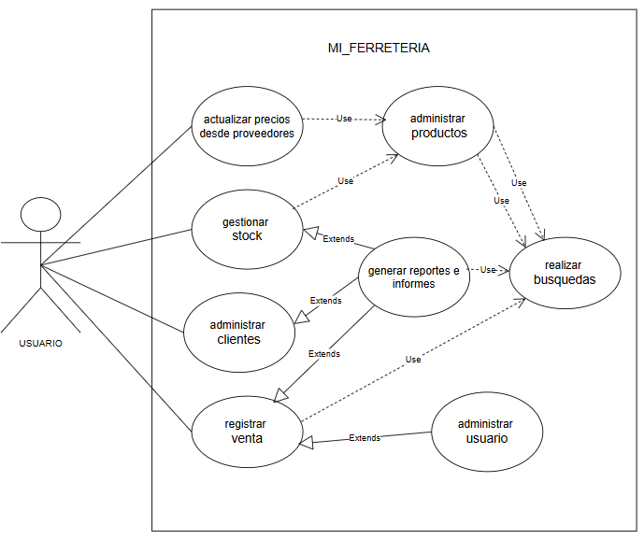

4.3 Diagrama de Flujos de Datos (DFD)
Ver DFD

4.4 Diccionario de Datos (DD)

4.1 DD - Proceso Crear Venta

4.1.1 Flujos y estructuras de datos

1. Solicitud de venta
- Descripción: información que carga el vendedor en la pantalla de carga de ventas.
- Tipo: flujo de entrada.
- Origen/Destino: Vendedor -> Proceso “Crear venta” del sistema.
- Estructura:

Elemento | Tipo / Formato | Descripcion | Restricciones
ClienteId | número entero de 8 dígitos | Identificador del cliente seleccionado. | Requerido si TipoCliente = REGISTRADO.
TipoCliente | valor elegido de un listado | Define si es consumidor final o cliente registrado. | Valores: CONSUMIDOR_FINAL o REGISTRADO.
TipoPago | valor elegido de un listado | Forma de pago elegida. | Valores: CONTADO o CUENTA_CORRIENTE.
IgnorarLimiteCredito | opcion Si/No | Autorizacion manual para superar el limite de credito. | Visible solo para usuarios habilitados.
Total | número real con 2 decimales | Suma mostrada en pantalla.
Lineas | lista de datos | Coleccion de renglones de productos. | Debe contener al menos un item valido.

2. Linea de venta ingresada
- Descripcion: cada linea de producto que el vendedor agrega en la grilla.
- Tipo: flujo de entrada derivado.
- Origen/Destino: Vendedor -> proceso Validar detalles.
- Estructura:
Campo | Tipo / Formato | Descripción
ProductoId | número entero de 8 dígitos | Producto seleccionado.
ProductoNombre | 30 caracteres | Nombre mostrado como referencia.
Cantidad | número entero de 4 dígitos | Cantidad solicitada. Debe ser > 0
PrecioUnitario | numero real con 2 decimales | Precio visto en UI.
StockDisponible | número entero de 4 dígitos | Stock visible en pantalla.
PermitirVentaSinStock | opcion Si/No | Permite operar sin stock.

3. Disponibilidad de stock
- Descripcion: consulta al modulo de stock para saber cuantas unidades hay del producto elegido.
- Tipo: flujo de consulta.
- Origen/Destino: sistema consulta al modulo de stock -> proceso valida cada linea con la respuesta.
- Estructura:
Campo | Tipo | Descripcion
ProductoId | número entero de 8 dígitos | Producto consultado.
CantidadEnSistema | número entero de 4 dígitos | Existencias actuales en producto_stock.
PermiteVentaSinStock | opcion Si/No | Preferencia almacenada en el producto.
StockMinimo | número entero de 3 dígitos | Limite de alerta configurado en el producto.

4. Datos del cliente seleccionado
- Descripcion: informacion del cliente usada para validar saldo y facturacion.
- Tipo: flujo de consulta.
- Origen/Destino: sistema obtiene los datos del cliente -> validacion de pago y factura.
- Estructura:
Campo | Tipo | Descripcion
NombreCompleto | 50 caracteres | Nombre y apellido del cliente.
NumeroDocumento | número entero de 8 dígitos | Documento declarado.
Direccion | 50 caracteres | Direccion del cliente.
CuentaCorrienteHabilitada | opcion Si/No | Indica si puede operar en cuenta corriente.
LimiteCredito | numero real con 2 decimales | Limite autorizado.
Activo | opcion Si/No | El cliente debe estar activo para operar.

5. Resultado de evaluacion de credito
- Descripcion: calculo que determina si se superara el limite de cuenta corriente..
- Tipo: flujo de control.
- Origen/Destino: proceso Evaluar cuenta corriente -> decision final del alta de la venta.
- Estructura:

Campo | Tipo | Descripcion
SaldoActual | número real con 2 decimales | Saldo vigente en la cuenta corriente.
SaldoPostVenta | número real con 2 decimales | Saldo que quedaria luego de sumar la venta
LimiteCredito | número real con 2 decimales | Limite permitido segun la ficha del cliente.
SuperaLimite | opcion Si/No | Indica si el nuevo saldo excede el limite.
PuedeContinuar | opcion Si/No | Indica si el nuevo saldo no excede el límite o si se autorizo ignorarlo.

6. Venta lista para persistir
- Descripcion: datos finales del encabezado de la venta antes de guardarla.
- Tipo: salida intermedia.
- Origen/Destino: proceso de validacion -> módulo que guarda las ventas.
- Estructura:

Campo | Tipo | Descripcion / Fuente
Id | número entero de 10 dígitos | Se genera al grabar la venta.
Fecha | fecha y hora | Momento de confirmacion de la venta.
ClienteId | número entero de 8 dígitos (puede quedar vacío) | Identificador del cliente o vacío.
TipoCliente | 30 caracteres | CONSUMIDOR FINAL o CLIENTE REGISTRADO
TipoPago | 30 caracteres | CONTADO o CUENTA_CORRIENTE.
Total | número real con 2 decimales | Suma de los detalles.
TotalEnLetras | 50 caracteres | Importe expresado en letras.
UsuarioId | número real de 8 dígitos | Usuario que registro la venta
Estado | 20 caracteres | Estado inicial CONFIRMADA.
Observaciones | 200 caracteres | Comentarios libres.
Detalles | lista de renglones validados | Renglones de venta ya validados.

7. Detalle de venta validado
- Descripcion: renglones de producto validados que se guardan junto a la venta y actualizan el stock.
- Tipo: salida intermedia (se genera luego de validar cada línea y se usa tanto para guardar el detalle como para descontar stock).
- Origen/Destino: proceso de validación de la venta -> almacenamiento de venta_detalle / módulo de stock
- Estructura:

Campo | Tipo | Descripcion
Id | número entero de 8 dígitos | Identificador del detalle.
VentaId | número entero de 10 dígitos | Referencia a la venta.
ProductoId | número entero de 8 dígitos | Producto vendido.
Descripcion | 50 caracteres | Nombre del producto al momento de la venta.
Cantidad | número real con 2 decimales | Cantidad vendida.
PrecioUnitario | número real con 2 decimales | Precio aplicado.
Subtotal | número real con 2 decimales | Cantidad x Precio.
PermiteVentaSinStock | opcion Si/No | Indica si se permitio vender sin stock.

8. Pago de venta
- Descripcion: registro del cobro asociado a la venta.
- Tipo: salida hacia el almacenamiento de pagos de venta (venta_pago).
- Origen/Destino: móduclo que guarda la venta -> almacenamiento de pagos.
- Estructura:

Campo | Tipo | Descripcion
Id | numero entero de 10 digitos | Identificador del pago.
VentaId | numero entero de 10 digitos | Referencia a la venta.
Tipo | 20 caracteres | EFECTIVO o CUENTA_CORRIENTE
Monto | número real con 2 decimales | Importe cobrado.
Detalle | 100 caracteres | Observaciones opcionales.

9. Factura emitida
- Descripcion: datos fiscales que se usan para armar e imprimir el comprobante.
- Tipo: salida para impresion y registro.
- Origen/Destino: módulo que guarda la venta -> almacenamiento de factura y pantalla del comprobante.
- Estructura:
Campo | Tipo | Descripcion
VentaId | numero entero de 10 dígitos | Identificador de la venta.
TipoComprobante | 20 caracteres | FACTURA_B por defecto.
PuntoVenta | numero entero de 2 dígitos | Numero de punto de venta.
Numero | número entero de 10 dígitos | Numeracion correlativa.
FechaEmision | Fecha y hora | Momento en que se emite.
Total | número real con 2 decimales | Importe facturado.
TotalEnLetras | 30 caracteres | Importe en letras.
ClienteNombre | 50 caracteres | Nombre que se imprime.
ClienteDocumento | numero entero de 8 digitos | Documento del cliente (opcional).
ClienteDireccion | 50 caracteres | Direccion fiscal (opcional).

10. Auditoria de venta
- Descripcion: eventos que dejan registro de quien creo o modifico la venta.
- Tipo: salida hacia el almacenamiento de auditoria.
- Origen/Destino: módulo que guarda la venta -> almacenamiento de auditoria de ventas (venta_auditoria).
- Estructura:

Campo | Tipo | Descripcion
Id | numero entero de 10 digitos | Evento de auditoria.
VentaId | numero entero de 10 digitos | Venta afectada.
Fecha | Fecha y hora | Momento del evento.
UsuarioId | numero entero de 3 digitos | Usuario responsable.
Accion | 30 caracteres | Ejemplo: CREACION.
Detalle | 100 caracteres | Descripcion del evento.

11. Movimiento de stock
- Descripcion: egresos que actualizan el inventario cuando se confirma la venta.
- Tipo: salida hacia el modulo de stock.
- Origen/Destino: proceso de venta -> módulo de stock (actualiza existencias).
- Estructura:

Campo | Tipo | Descripcion
ProductoId | número entero de 8 digitos | Producto afectado.
Fecha | Fecha y hora | Fecha del egreso.
Tipo | 10 caracteres | EGRESO.
Cantidad | numero entero de 4 digitos | Unidades descontadas.
Motivo | 10 caracteres | Valor fijo "VENTA".

12. Movimiento de cuenta corriente
- Descripcion: movimiento que registra la deuda cuando el pago es en cuenta corriente.
- Tipo: salida condicional.
- Origen/Destino: proceso de venta -> módulo de clientes que registra la deuda en la cuenta corriente”.
- Estructura:

Campo | Tipo | Descripcion
ClienteId | numero entero de 8 digitos | Cliente involucrado.
VentaId | numero entero de 10 digitos | Venta origen.
Fecha | Fecha y hora | Fecha del movimiento.
Tipo | 10 caracteres | Valor fijo DEUDA.
Monto | numero real con 2 decimales | Importe adeudado.
Descripcion | 30 caracteres | Texto fijo "Venta a cuenta corriente".
UsuarioId | numero entero de 3 digitos | Usuario que registra la deuda.

13. Comprobante de venta
- Descripcion: datos mostrados al usuario para imprimir o descargar el comprobante.
- Tipo: salida hacia la interfaz.
- Origen/Destino: módulo que guarda la venta (obtiene la venta, los detalles y la factura) -> pantalla, para que el usuario vea o imprima el comprobante.
- Estructura: encabezado de la venta + listado de detalles + datos de la factura asociada (si corresponde).

4.1.2 Almacenamientos afectados

Tabla venta
Columna | Tipo | Descripcion | Observaciones
id | BIGSERIAL PK | Identificador de la venta. | Clave para el resto de tablas.
fecha | TIMESTAMPTZ | Momento de confirmacion. | Default now().
cliente_id | BIGINT FK | Cliente asociado. | Puede ser NULL.
tipo_cliente | TEXT | Categoria del cliente. | Copia el valor al momento de la venta.
tipo_pago | TEXT | Modalidad de pago. | Preparado para extenderlo.
total | NUMERIC(12,2) | Importe total. | Siempre se recalcula.
total_en_letras | TEXT | Importe en letras. | Requerido por facturacion.
usuario_id | INT | Usuario que registro la venta. | Hoy se usa 1 por defecto.
estado | TEXT | Estado del circuito. | Valores: CONFIRMADA / ANULADA (futuro).
observaciones | TEXT | Comentarios. | Opcional.

Tabla venta_detalle
Columna | Tipo | Descripcion
id | BIGSERIAL PK | Identificador del renglon.
venta_id | BIGINT FK | Relacion con la venta.
producto_id | BIGINT | Producto vendido.
descripcion | TEXT | Nombre del producto (copia historica).
cantidad | NUMERIC(12,3) | Cantidad vendida.
precio_unitario | NUMERIC(12,2) | Precio aplicado.
subtotal | NUMERIC(12,2) | Total de la linea.
permite_venta_sin_stock | BOOLEAN | Indica si se permitio stock negativo.

Tabla venta_pago
Columna | Tipo | Descripcion
id | BIGSERIAL PK | Identificador del pago.
venta_id | BIGINT FK | Referencia a la venta.
tipo | TEXT | Medio utilizado.
monto | NUMERIC(12,2) | Importe del pago.
detalle | TEXT | Observaciones o referencia externa.

Tabla factura
Columna | Tipo | Descripcion
id | BIGSERIAL PK | Identificador interno.
venta_id | BIGINT UNIQUE FK | Cada venta genera a lo sumo una factura.
tipo_comprobante | TEXT | Tipo de comprobante (FACTURA_B).
punto_venta | INT | Numero de punto de venta.
numero | BIGSERIAL | Numeracion correlativa.
fecha_emision | TIMESTAMPTZ | Fecha de emision.
total | NUMERIC(12,2) | Importe total.
total_en_letras | TEXT | Importe en letras.
cliente_nombre | TEXT | Nombre impreso del cliente.
cliente_documento | TEXT | Documento (opcional).
cliente_direccion | TEXT | Direccion (opcional).

Tabla venta_auditoria
Columna | Tipo | Descripcion
id | BIGSERIAL PK | Evento registrado.
venta_id | BIGINT FK | Venta afectada.
fecha | TIMESTAMPTZ | Momento del evento.
usuario_id | INT | Usuario responsable.
accion | TEXT | Accion registrada.
detalle | TEXT | Descripcion del evento.

Tablas de stock
Tabla | Campos principales | Descripcion
producto_stock | producto_id, cantidad | Stock consolidado por producto.
producto_stock_mov | id, fecha, producto_id, tipo, cantidad, motivo | Registro de movimientos de stock; las ventas generan egresos con motivo "VENTA".

Tabla cliente_cuenta_corriente_mov
Columna | Tipo | Descripcion
id | BIGSERIAL PK | Movimiento individual.
cliente_id | BIGINT FK | Cliente involucrado.
venta_id | BIGINT | Venta origen (puede ser null para otros movimientos).
fecha | TIMESTAMPTZ | Fecha del movimiento.
tipo | TEXT | DEUDA, PAGO o AJUSTE.
monto | NUMERIC(12,2) | Importe (signo definido por tipo).
descripcion | TEXT | Motivo (ej. Venta a cuenta corriente).
usuario_id | INT | Usuario responsable.

5. Diseño

5.1 Diseño físico de Base de Datos
Ver diseño

5.2 Diseño de Clases
Ver diseño

5.3 Diseño Procedimental

5.3.1 Castellano Estructurado

Nivel 3: P4.1 Capturar pedido y datos del cliente

(Descripción: arma el carrito inicial tomando el catálogo vigente, permite que el empleado seleccione productos y normaliza los datos del cliente antes de ir a validación.)

MOSTRAR (catálogo vigente desde D1) // productos activos, precios, stock mínimo
LEER (lineasSeleccionadas ingresadas por el empleado) //producto, cantidad y si permite o no vender sin stock
Carrito <- LISTA VACÍA
PARA CADA (linea) EN (lineasSeleccionadas) HACER
SI (Producto(linea.ProductoId) EXISTE EN D1 Y linea.Cantidad > 0) ENTONCES
PRECIO_ACTUAL <- D1(linea.ProductoId).PrecioVentaActual
lineaNormalizada <- CREAR REGISTRO {
ProductoId = linea.ProductoId,
Cantidad = linea.Cantidad,
PermitirSinStock = linea.PermitirSinStock,
PrecioUnitario = PRECIO_ACTUAL,
Subtotal = PRECIO_ACTUAL * linea.Cantidad
}
AGREGAR (lineaNormalizada) A (Carrito)
SINO
MOSTRAR ("Producto inválido o cantidad no válida")
FIN SI
FIN PARA

SI (TipoCliente = "REGISTRADO") ENTONCES
LEER (ClienteIdSeleccionado)
DATOS_CLIENTE <- CONSULTAR D3(ClienteIdSeleccionado) // ficha (datos fiscales) + límite de crédito + estado CC
LEER TipoPago (CONTADO o CUENTA_CORRIENTE)
LEER IgnorarLimite (SI/NO, solo visible si TipoPago es cuenta corriente)
SINO
LEER (DatosClienteManual) // nombre, documento y dirección
DATOS_CLIENTE <- DatosClienteManual
TipoPago <- CONTADO
FIN SI

TotalEstimado <- SUMA (de linea.Subtotal) EN (Carrito)
ENVIAR (Carrito, DATOS_CLIENTE, TotalEstimado, TipoPago, IgnorarLimite) A PROCESO 4.2

Nivel 3: P4.2 Validar pedido y condiciones comerciales

(Descripción: revisa stock real (D2) y condiciones crediticias (D3); si hay excepciones, solicita aprobación al dueño.)

ENTRADA: Carrito, DATOS_CLIENTE, TotalEstimado, TipoPago, IgnorarLimite

ERRORES <- LISTA VACÍA
PARA CADA (linea) EN (Carrito) HACER
STOCK_ACTUAL <- CONSULTAR D2(linea.ProductoId).Cantidad
SI (linea.Cantidad > STOCK_ACTUAL Y NO linea.PermitirSinStock) ENTONCES
AGREGAR "Stock insuficiente para [ProductoId]" A ERRORES
FIN SI
FIN PARA

TotalVenta <- SUMA(linea.PrecioUnitario * linea.Cantidad) // recalculado desde el carrito

SI (TipoPago = "CUENTA_CORRIENTE" Y DATOS_CLIENTE.EsRegistrado) ENTONCES
REGISTRO_CLIENTE <- CONSULTAR D3(DATOS_CLIENTE.Id) // incluye saldo y límite
SALDO_ACTUAL <- REGISTRO_CLIENTE.SaldoCuenta
LIMITE_CREDITO <- REGISTRO_CLIENTE.LimiteCredito
SI (SALDO_ACTUAL + TotalVenta > LIMITE_CREDITO Y NO IgnorarLimite) ENTONCES
AGREGAR "Supera límite de crédito" A ERRORES
ENVIAR Solicitud de autorización al DUEÑO
FIN SI
FIN SI

SI ERRORES ESTÁ VACÍO ENTONCES
ENVIAR {CarritoValidado=Carrito, DATOS_CLIENTE, TotalVenta, TipoPago} A PROCESO 4.3
SINO
MOSTRAR ERRORES AL EMPLEADO y VOLVER a PROCESO 4.1
FIN SI

Nivel 3: P4.3 Registrar venta y pagos

(Descripción: graba la venta confirmada en la base (cabecera, detalle, pagos, auditoría) y la deja confirmada lista para emitir comprobantes. Actualiza auditoría y, si corresponde, la deuda del cliente.)

ENTRADA: CarritoValidado, DATOS_CLIENTE, TotalVenta, TipoPago
INICIAR TRANSACCIÓN
// Cabecera
INSERTAR Venta {
Fecha = AHORA,
ClienteId = DATOS_CLIENTE.Id (o NULL),
TipoCliente, TipoPago,
Total = TotalVenta,
UsuarioId = EmpleadoActual,
Estado = "CONFIRMADA"
} EN D4 y obtener VentaId
// Detalles
PARA CADA linea EN CarritoValidado HACER
INSERTAR VentaDetalle {
VentaId, ProductoId, Descripcion, Cantidad, PrecioUnitario, Subtotal, PermiteSinStock
} EN D4
FIN PARA
// Pago principal
INSERTAR VentaPago { VentaId, Tipo = TipoPago (CUENTA_CORRIENTE o EFECTIVO), Monto = TotalVenta } EN D4
// Auditoría
INSERTAR VentaAuditoria { VentaId, UsuarioId, Accion = "CREACION", Detalle = "Venta creada" } EN D4

SI TipoPago = "CUENTA_CORRIENTE" y DATOS_CLIENTE.Id NO ES NULL ENTONCES
Registrar Deuda en D3(ClienteId, VentaId, TotalVenta, UsuarioId, "Venta a cuenta corriente")
FIN SI

CONFIRMAR TRANSACCIÓN
ENVIAR VentaConfirmada A PROCESOS 4.4 y 4.5

Nivel 3: P4.4 Generar factura
(Descripción: arma la factura/recibo con los datos fiscales del cliente y deja el comprobante para éste y su copia para el empleado.)

ENTRADA: VentaConfirmada, Detalles, DATOS_CLIENTE

SI DATOS_CLIENTE.Id EXISTE ENTONCES
DatosFiscales <- D3(DATOS_CLIENTE.Id) // nombre, documento, dirección
SINO
DatosFiscales <- datos manuales
FIN SI

INSERTAR Factura {
VentaId, TipoComprobante (FACTURA_B, FACTURA_A, etc.), PuntoVenta, Total = TotalVenta, TotalEnLetras, ClienteNombre, ClienteDocumento, ClienteDireccion} EN D4 y obtener Número de factura
ARMAR DatosComprobante = { Venta, Detalles, Factura }
MOSTRAR/IMPRIMIR comprobante al cliente
PROVEER copia o acceso al empleado (para archivo/impresión)

Nivel 3: P4.5 Actualizar stock, cuenta corriente y auditoría

(Descripción: descuenta stock debido a la venta, deja trazabilidad y, si aplica, actualiza la cuenta corriente y notifica a los responsables.)

ENTRADA: VentaConfirmada, Detalles, TipoPago, DATOS_CLIENTE
PARA CADA detalle EN Detalles HACER
SI detalle.PermiteVentaSinStock = VERDADERO ENTONCES
LLAMAR EgresarPermitiendoNegativo(detalle.ProductoId, detalle.Cantidad, "VENTA")
SINO
LLAMAR Egresar(detalle.ProductoId, detalle.Cantidad, "VENTA")
FIN SI
FIN PARA

SI TipoPago = "CUENTA_CORRIENTE" y DATOS_CLIENTE.Id NO ES NULL ENTONCES
NuevoSaldo <- CONSULTAR D3(DATOS_CLIENTE.Id).SaldoCuenta
SI NuevoSaldo > DATOS_CLIENTE.LimiteCredito ENTONCES
NOTIFICAR Dueño (exceso de crédito)
FIN SI
FIN SI

INSERTAR VentaAuditoria { VentaId, UsuarioId, Accion = "POSTVENTA", Detalle = "Stock y CC actualizados" } EN D4
NOTIFICAR Empleado que la actualización finalizó

5.4 Diseño de Interfaces

Usuario
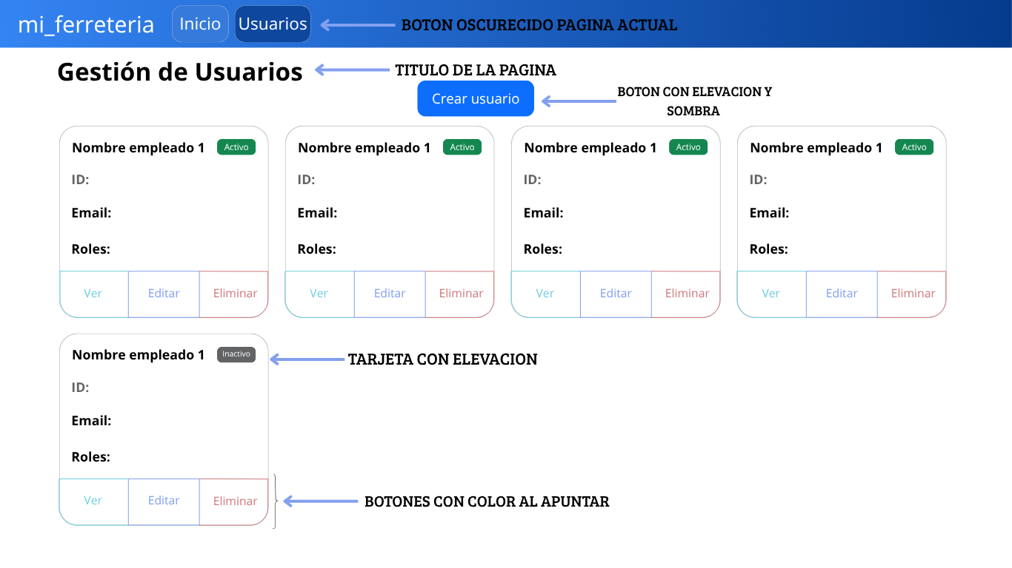

El diseño presentado corresponde a la interfaz de la sección “Gestión de Usuarios” dentro del sistema web mi_ferreteria. A continuación, se describen brevemente sus distintas partes y su funcionalidad, con un enfoque orientado a la presentación en un informe técnico.

Encabezado (Navbar):
En la parte superior se encuentra una barra de navegación con el nombre del sistema, “mi_ferreteria”, ubicado en el extremo izquierdo. A la derecha se presentan las opciones de menú “Inicio” y “Usuarios”. La pestaña “Usuarios” se muestra resaltada para indicar que es la sección actualmente activa. Esta barra permite la navegación entre las distintas secciones del sistema de forma rápida y consistente, manteniendo la identidad visual del sitio mediante el uso de un fondo azul con texto claro.
Título principal:
Debajo del encabezado se ubica el título “Gestión de Usuarios”, centrado y con un formato destacado. Su función es indicar al usuario de manera inmediata el propósito de la página, que es la administración y visualización de los usuarios registrados en el sistema.
Botón “Crear usuario”:
Debajo del título principal se encuentra un botón centrado con el texto “Crear usuario”, de color azul que se eleva y se oscurece. Este botón cumple la función de acceso directo para agregar un nuevo usuario al sistema. Su ubicación y color lo destacan como una acción principal dentro de la interfaz.
Sección de tarjetas de usuarios:
La zona principal de la página está compuesta por un conjunto de tarjetas con elevacion que representan individualmente a cada usuario registrado. Cada tarjeta contiene la siguiente información:
- Nombre del empleado: encabezado principal de la tarjeta, con formato en negrita.
- Estado: se muestra mediante una etiqueta de color, verde para “Activo” y gris para “Inactivo”.
- ID: identificador único del usuario.
- Email: dirección de correo asociada al usuario.
- Roles: indica los roles o permisos asignados dentro del sistema.
Las tarjetas se disponen en una cuadrícula, lo que facilita la visualización simultánea de varios usuarios y permite identificar rápidamente su estado.
Acciones disponibles en cada tarjeta:
En la parte inferior de cada tarjeta se presentan tres botones que permiten realizar acciones sobre el usuario:
- Ver: muestra los detalles completos del usuario seleccionado.
- Editar: permite modificar la información del usuario.
- Eliminar: posibilita la eliminación del registro correspondiente.
Cada botón está identificado por un color diferente (celeste, violeta y rojo, respectivamente) para mejorar la claridad visual y reducir el riesgo de errores al seleccionar una acción.
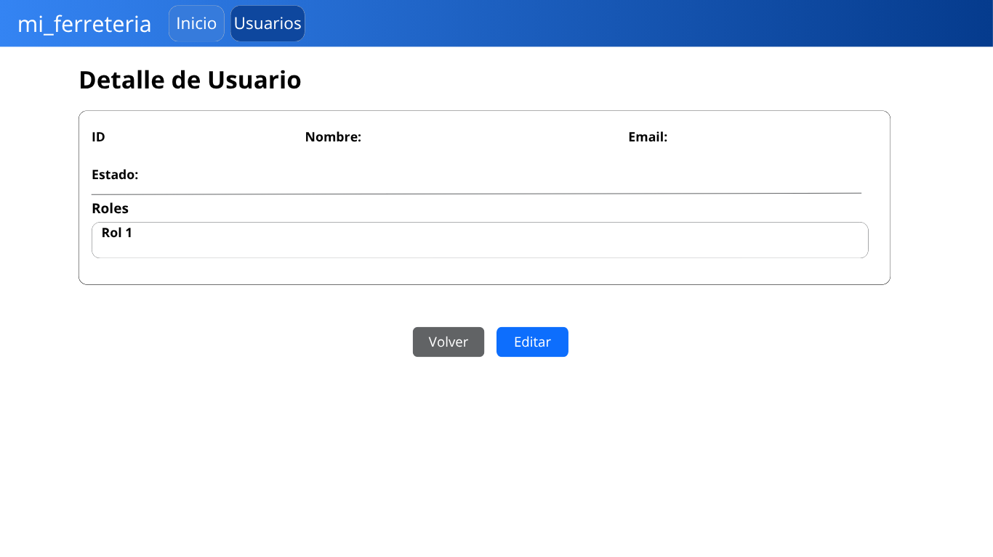
Título principal:
Debajo del encabezado se encuentra el título “Detalle de Usuario”, centrado y con formato destacado en negrita. Su propósito es indicar que la pantalla muestra la información individual de un usuario específico del sistema.
Sección de información del usuario:
El bloque principal de la página está compuesto por un contenedor con borde redondeado que presenta los datos del usuario en un formato ordenado y legible.
Los campos visibles son:
- ID: identificador único del usuario dentro de la base de datos.
- Nombre: nombre completo del empleado o usuario.
- Email: dirección de correo electrónico asociada.
- Estado: indica si el usuario se encuentra activo o inactivo dentro del sistema.
- Roles: muestra los roles asignados al usuario. En este caso, se visualiza dentro de un recuadro con estilo de etiqueta (por ejemplo, “Rol 1”), lo que permite listar múltiples roles de forma clara y estructurada.
Este diseño está pensado para ofrecer una visualización simple y directa de los datos, sin posibilidad de edición inmediata, priorizando la lectura y revisión.
Botones de acción:
Debajo del bloque de información se encuentran dos botones principales:
- Volver: permite regresar a la vista anterior, correspondiente a la lista general de usuarios. Se presenta en color gris para indicar una acción secundaria.
- Editar: redirige al formulario de edición del usuario seleccionado. Se muestra en color azul para resaltar su función como acción principal dentro de esta pantalla.
Los botones están centrados horizontalmente y separados por una distancia que mejora la legibilidad y evita confusiones entre las acciones disponibles.

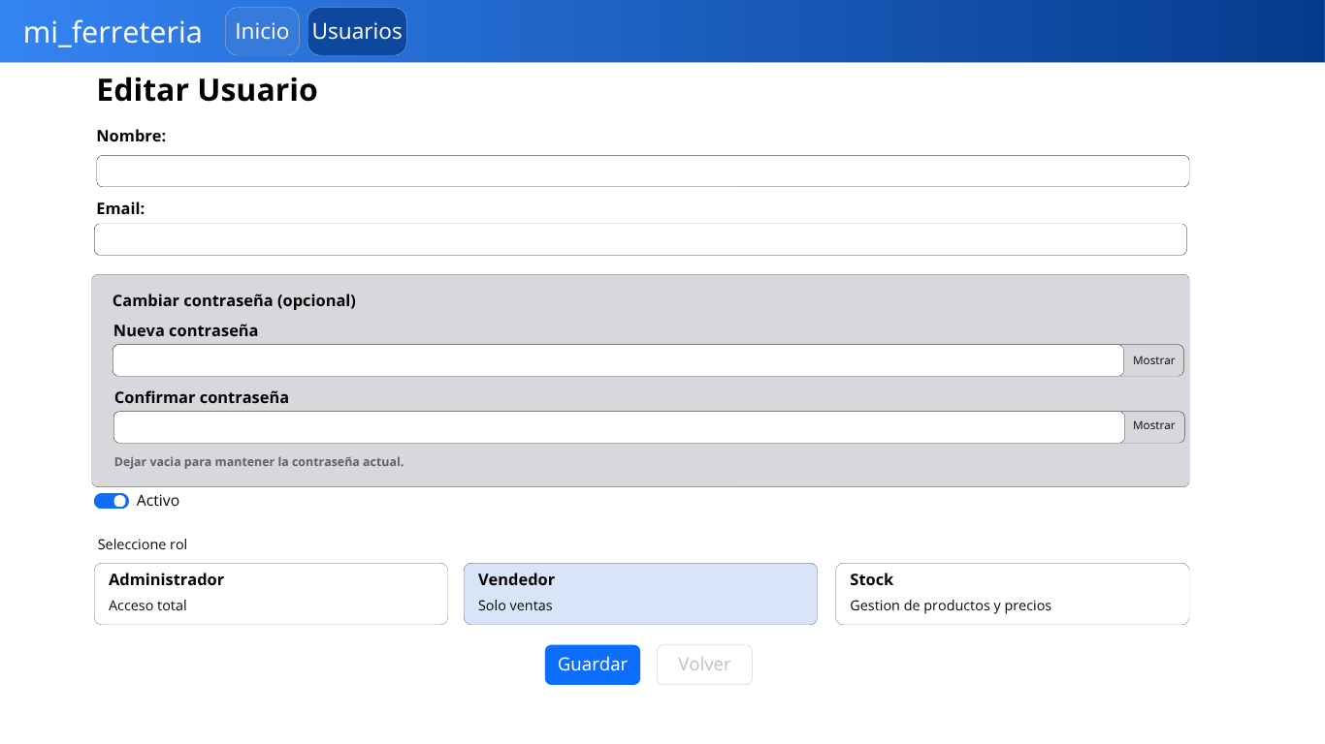
El diseño corresponde a la vista de edición de usuario dentro del sistema web mi_ferreteria, accesible desde la opción “Editar” en la tarjeta o en el detalle de un usuario. A continuación, se presenta una descripción detallada de los distintos componentes de la interfaz, redactada en formato técnico para incluir en un informe.
Título principal:
Bajo el encabezado se presenta el título “Editar Usuario”, en formato destacado y centrado en la parte superior. Su función es comunicar de manera clara que esta vista permite modificar los datos de un usuario existente.
Campos de información básica:
La primera sección contiene los campos de texto Nombre y Email, que permiten editar la información principal del usuario. Ambos campos son de tipo entrada de texto y presentan un diseño limpio y espacioso, lo que favorece la legibilidad y precisión al ingresar datos.
Sección de cambio de contraseña:
Debajo se incluye un bloque sombreado con el título “Cambiar contraseña (opcional)”. Este bloque permite modificar la contraseña del usuario si se desea, sin requerir hacerlo obligatoriamente.
Contiene los siguientes campos:
- Nueva contraseña: campo para ingresar una nueva clave.
- Confirmar contraseña: campo para repetir la nueva clave y verificar su coincidencia.
A la derecha de cada campo se incorpora un botón “Mostrar”, que permite visualizar el texto ingresado, facilitando la verificación.
En la parte inferior de este bloque se incluye una nota informativa: “Dejar vacía para mantener la contraseña actual”, indicando que no es necesario modificar la contraseña en cada edición.
Estado del usuario:
A continuación, se encuentra un interruptor o “switch” acompañado de la etiqueta Activo, que permite habilitar o deshabilitar al usuario dentro del sistema. Su diseño visual (color azul cuando está activado) facilita la comprensión inmediata del estado actual.
Selección de rol:
Esta sección presenta una serie de tarjetas que permiten asignar el rol correspondiente al usuario. Cada tarjeta muestra el nombre del rol y una breve descripción de sus permisos:
- Administrador: acceso total al sistema.
- Vendedor: acceso limitado a las funciones de venta.
- Stock: gestión de productos y precios.
El rol seleccionado se resalta con un color de fondo más claro, lo que indica de forma visual cuál está activo. Este diseño permite una selección intuitiva y directa, evitando la necesidad de menús desplegables.
Botones de acción:
En la parte inferior se ubican los botones de acción principales:
- Guardar: botón de color azul que ejecuta la acción de actualización de los datos. Representa la acción principal dentro del formulario.
- Volver: botón gris que permite regresar a la vista anterior sin aplicar cambios.
Ambos botones se encuentran centrados y espaciados, siguiendo las buenas prácticas de diseño de formularios para mejorar la usabilidad.

Productos

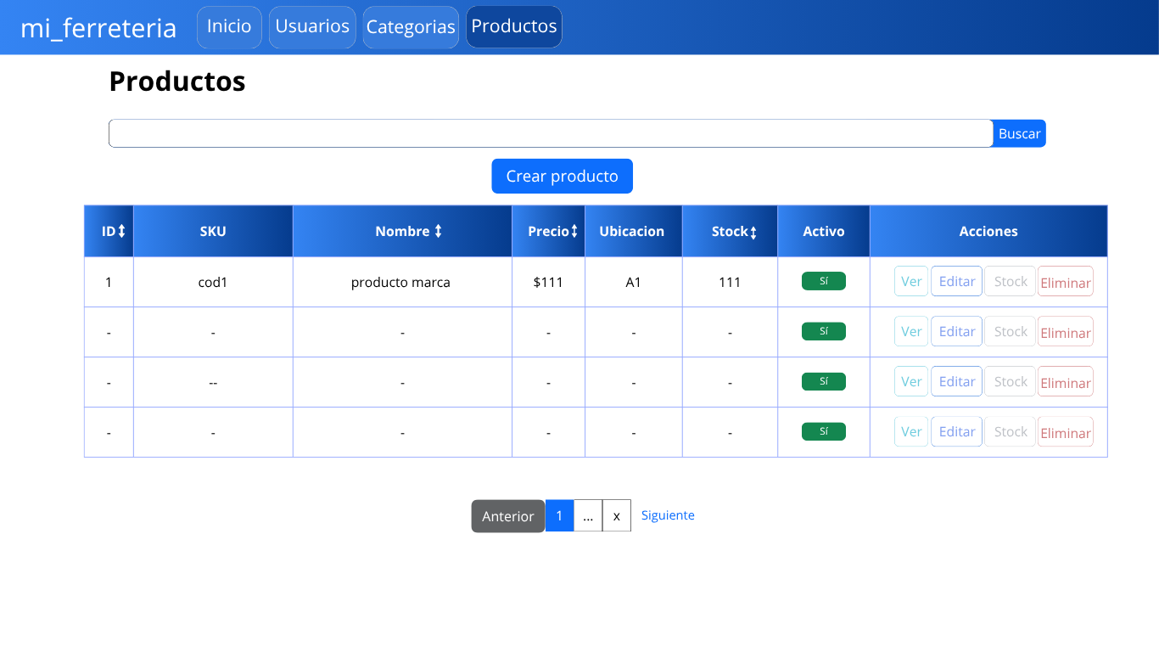
El diseño mostrado corresponde a la vista de gestión de productos dentro del sistema web mi_ferreteria, destinada al control y administración del inventario general de artículos de la ferretería. A continuación, se detalla cada sección de la interfaz, explicando su estructura y función, en un formato formal apto para incluir en un informe técnico.
Título principal:
Debajo del encabezado se presenta el título “Productos”, con un formato destacado y centrado, lo que proporciona una referencia clara del propósito de la página: la gestión de los productos registrados en el inventario.
Barra de búsqueda y creación de productos:
Inmediatamente debajo del título, se ubica una barra de búsqueda acompañada por el botón “Buscar”, que permite filtrar los productos listados según distintos criterios (por ejemplo, nombre, SKU o categoría).
Debajo de la barra se encuentra el botón “Crear producto”, de color azul y centrado en la página, que sirve para acceder al formulario de alta de nuevos productos. Este elemento constituye la acción principal de la vista, destacada mediante su color y posición.
Tabla de productos:
El cuerpo principal de la interfaz está conformado por una tabla estructurada que muestra los productos registrados en la base de datos. La tabla utiliza encabezados en color azul con texto blanco, y líneas divisorias finas para mantener la legibilidad. Las columnas incluidas son:
- ID: número identificador único de cada producto.
- SKU: código interno o de referencia.
- Nombre: denominación o marca del producto.
- Precio: valor unitario de venta, mostrado con símbolo de moneda.
- Ubicación: referencia al sector o estantería donde se encuentra el producto dentro del depósito o local.
- Stock: cantidad disponible en inventario.
- Activo: indica si el producto está habilitado para la venta, representado mediante una etiqueta verde con el texto “Sí”.
- Acciones: contiene los botones que permiten realizar distintas operaciones sobre cada producto.
Los encabezados de las columnas incluyen un ícono de flecha, lo que sugiere que los registros pueden ordenarse ascendente o descendentemente según cada criterio, mejorando la navegación dentro de la tabla.
Acciones por producto:
En la última columna, bajo el encabezado “Acciones”, se disponen cuatro botones para la gestión individual de cada producto:
- Ver: muestra el detalle completo del producto seleccionado.
- Editar: permite modificar la información existente.
- Stock: destinado al control o actualización del inventario.
- Eliminar: elimina el registro del producto.
Cada botón se diferencia por su color: celeste para “Ver”, azul para “Editar”, gris para “Stock” y rojo para “Eliminar”. Esta diferenciación cromática facilita la identificación rápida de cada acción y mejora la usabilidad del sistema.
Paginación:
Debajo de la tabla se incorpora una barra de paginación, que permite navegar entre distintas páginas del listado de productos. Incluye los botones “Anterior” y “Siguiente”, junto con la numeración de páginas y un cuadro para seleccionar manualmente una página específica.
El diseño de la paginación es simple y funcional, lo que permite recorrer grandes volúmenes de registros sin sobrecargar la interfaz visualmente.

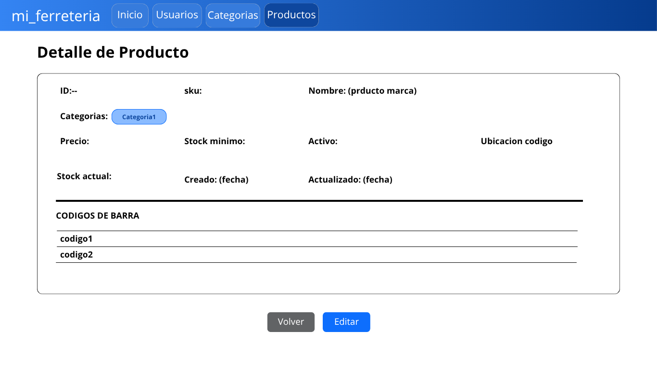
El diseño corresponde a la vista de detalle de producto dentro del sistema web mi_ferreteria, accesible desde la sección de gestión de productos al seleccionar la opción “Ver” en la tabla de inventario. Esta vista permite consultar la información completa de un artículo sin posibilidad de edición directa. A continuación, se describe detalladamente la estructura y funcionalidad de cada sección, con un enfoque técnico apropiado para la inclusión en un informe.
Título principal:
Debajo del encabezado se presenta el título “Detalle de Producto”, en formato destacado. Su función es indicar de manera clara que esta vista está destinada a la visualización de la información completa de un producto específico dentro del inventario.
Sección de información general:
El contenido principal está dispuesto dentro de un contenedor con bordes redondeados, dividido en bloques que organizan la información de forma clara y legible. Los campos mostrados incluyen:
- ID: número identificador único del producto.
- SKU: código interno o de referencia del artículo.
- Nombre: denominación del producto, que puede incluir marca o descripción.
- Categorías: muestra una o varias categorías asociadas al producto, representadas mediante etiquetas con color azul, lo que facilita su identificación visual.
- Precio: valor de venta del producto.
- Stock mínimo: cantidad mínima establecida antes de requerir reposición.
- Stock actual: cantidad de unidades disponibles en inventario.
- Activo: indica si el producto se encuentra habilitado para la venta.
- Ubicación código: referencia del lugar físico o estantería donde se encuentra el producto.
- Creado: fecha de creación del registro en el sistema.
- Actualizado: fecha de la última modificación del registro.
La disposición horizontal de los campos principales facilita la lectura rápida y permite una visión general del producto sin desplazamiento excesivo.
Sección de códigos de barra:
En la parte inferior del contenedor se presenta un bloque titulado “Códigos de barra”, separado por una línea horizontal de color negro.
Aquí se listan todos los códigos de barra asociados al producto, mostrados en formato de tabla simple. Este apartado resulta útil para productos que poseen múltiples presentaciones o variantes, permitiendo un control detallado sobre cada identificador físico vinculado al artículo.
Botones de acción:
Al pie de la vista se incluyen dos botones centrados:
- Volver: de color gris, permite regresar a la vista anterior (listado de productos).
- Editar: de color azul, redirige al formulario de edición del producto, donde se pueden modificar sus datos.
La disposición centrada y la diferenciación cromática de ambos botones favorecen una navegación intuitiva y reducen la posibilidad de errores de interacción.

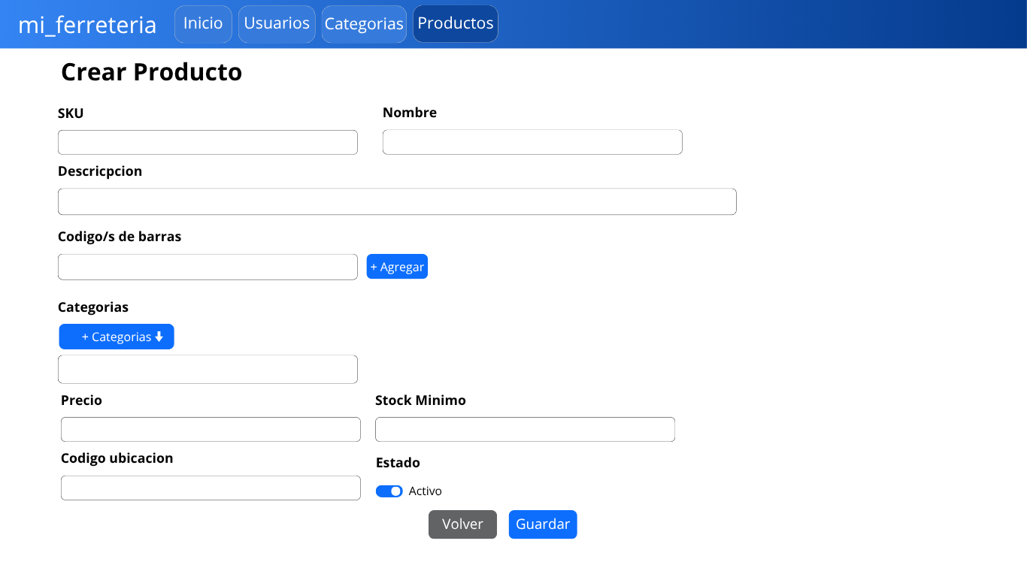
El diseño mostrado corresponde a la vista de creación de producto dentro del sistema web mi_ferreteria, cuya función es registrar nuevos artículos en el inventario. Esta interfaz está orientada a garantizar la correcta carga de información cumpliendo con los parámetros de validación establecidos en el sistema. A continuación, se detalla la estructura y propósito de cada sección, redactado en un formato técnico apto para un informe.
Título principal:
Debajo del encabezado se presenta el título “Crear Producto”, centrado y en formato destacado. Su objetivo es indicar claramente que esta vista permite registrar un nuevo artículo dentro del inventario.
Campos de identificación principal:
En la parte superior del formulario se encuentran los campos SKU y Nombre, que son obligatorios.
- SKU: campo destinado a ingresar el código único e identificador del producto dentro del sistema.
- Nombre: campo para el nombre comercial o de marca del producto.
Ambos campos se ubican en la misma línea, optimizando el espacio y manteniendo la estructura visual ordenada.
Campo de descripción:
Debajo se incluye un campo de texto amplio para la descripción del producto. Permite registrar detalles adicionales, especificaciones o características relevantes, asegurando una descripción clara y completa del artículo.
Gestión de códigos de barras:
La sección “Código/s de barras” permite ingresar uno o más códigos asociados al producto.
- El campo principal permite escribir un código, mientras que el botón azul “+ Agregar” posibilita añadir más líneas según sea necesario.
Esta funcionalidad es útil para productos con múltiples presentaciones o unidades que comparten la misma referencia base.
Categorías:
En la siguiente sección se encuentra el botón “+ Categorías”, que despliega un listado de categorías disponibles para asignar al nuevo producto. Debajo se muestran las categorías seleccionadas dentro de un recuadro, permitiendo asignar múltiples clasificaciones por artículo. Esto mejora la organización interna del inventario y facilita la búsqueda posterior.
Campos de control de inventario:
Más abajo se encuentran los campos relacionados con el control del stock:
- Precio: valor unitario del producto, expresado en moneda local.
- Stock mínimo: cantidad mínima establecida antes de emitir alertas de reposición.
Ambos campos se presentan en la misma línea para mantener un formato simétrico y legible.
Ubicación y estado:
Finalmente, se incluyen los campos:
- Código ubicación: permite registrar la posición física del producto dentro del depósito o local (por ejemplo, “A1”, “B3”, etc.).
- Estado: se presenta un interruptor (switch) con la opción “Activo”, que permite definir si el producto estará disponible al momento de crearse. El color azul indica que el estado activo está habilitado.
Botones de acción:
En la parte inferior del formulario se ubican los botones:
- Volver: de color gris, que retorna al listado general sin guardar los cambios.
- Guardar: de color azul, que confirma la creación del producto y registra los datos en la base de datos.
Ambos están centrados, respetando el patrón visual de las demás pantallas del sistema y favoreciendo la claridad operativa
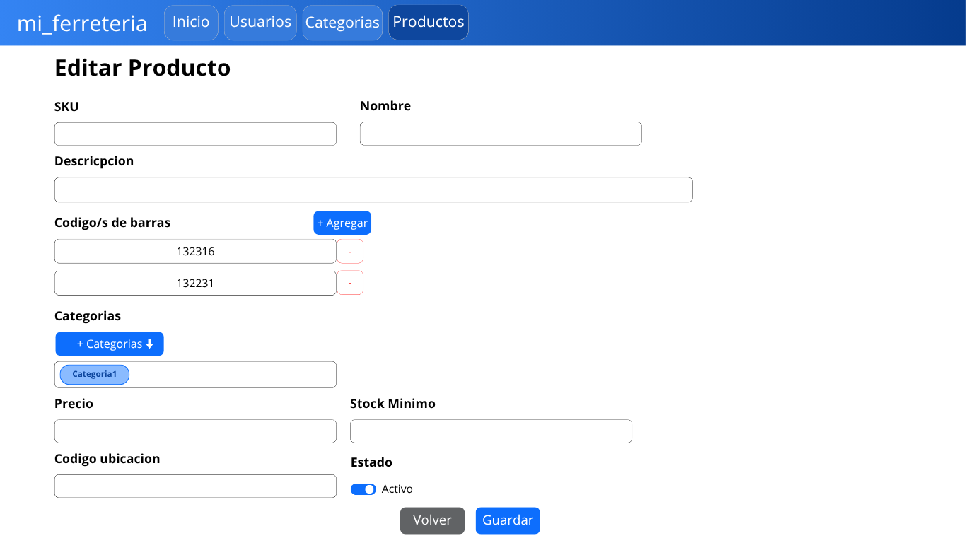

El diseño presentado corresponde a la vista de edición de producto del sistema web mi_ferreteria, destinada a la modificación de los datos existentes de un artículo del inventario. Esta pantalla se accede desde el botón “Editar” dentro del listado o del detalle de productos. A continuación, se detalla cada parte de la interfaz, siguiendo un estilo descriptivo y técnico adecuado para un informe.
Título principal:
Debajo del encabezado aparece el título “Editar Producto”, con formato destacado. Su función es indicar claramente que el usuario se encuentra en una vista de edición, diferenciándola de las vistas de creación o consulta.
Campos de identificación básica:
La primera sección contiene los campos SKU y Nombre, que permiten modificar el código identificador interno del producto y su denominación comercial o de marca. Ambos campos se ubican en la misma línea, optimizando el espacio visual y facilitando la lectura.
Campo de descripción:
A continuación, se presenta un campo de texto de mayor longitud destinado a la descripción del producto. Este campo permite detallar características, especificaciones o cualquier información adicional relevante para su identificación.
Gestión de códigos de barras:
La siguiente sección permite agregar o eliminar uno o varios códigos de barras asociados al producto.
- El encabezado “Código/s de barras” va acompañado de un botón azul “+ Agregar”, que permite insertar nuevas filas de entrada.
- Cada código existente se muestra en una línea con un botón rojo “–” al lado derecho, utilizado para eliminarlo.
Esta estructura permite manejar múltiples códigos de forma dinámica y sencilla, característica especialmente útil para productos con diferentes presentaciones o envases.
Categorías:
Debajo se encuentra la sección de categorías, donde se visualizan las etiquetas asociadas al producto (por ejemplo, “Categoría1”) y un botón “+ Categorías” en color azul que abre un menú o lista desplegable para añadir nuevas categorías. Este diseño mantiene la claridad visual y la flexibilidad en la asignación de múltiples categorías a un mismo producto.
Campos de control de inventario:
En esta parte se presentan los campos relacionados con la gestión de stock y precios:
- Precio: valor unitario del producto.
- Stock mínimo: cantidad mínima antes de emitir una alerta de reposición.
- Código ubicación: referencia física o de almacenamiento del producto dentro del local o depósito.
La disposición horizontal de estos campos permite un ingreso rápido y ordenado de los valores.
Estado del producto:
A continuación se ubica un interruptor (switch) acompañado de la etiqueta “Activo”, que permite activar o desactivar la disponibilidad del producto en el sistema. El color azul indica el estado habilitado, manteniendo la coherencia cromática con el resto de los indicadores del sistema.
Botones de acción:
En la parte inferior se incluyen los botones principales de interacción:
- Volver: de color gris, permite regresar a la vista anterior sin guardar los cambios.
- Guardar: de color azul, confirma las modificaciones realizadas en los datos del producto.
Ambos botones están centrados y separados, manteniendo una jerarquía visual que facilita la comprensión del flujo de trabajo y previene errores.

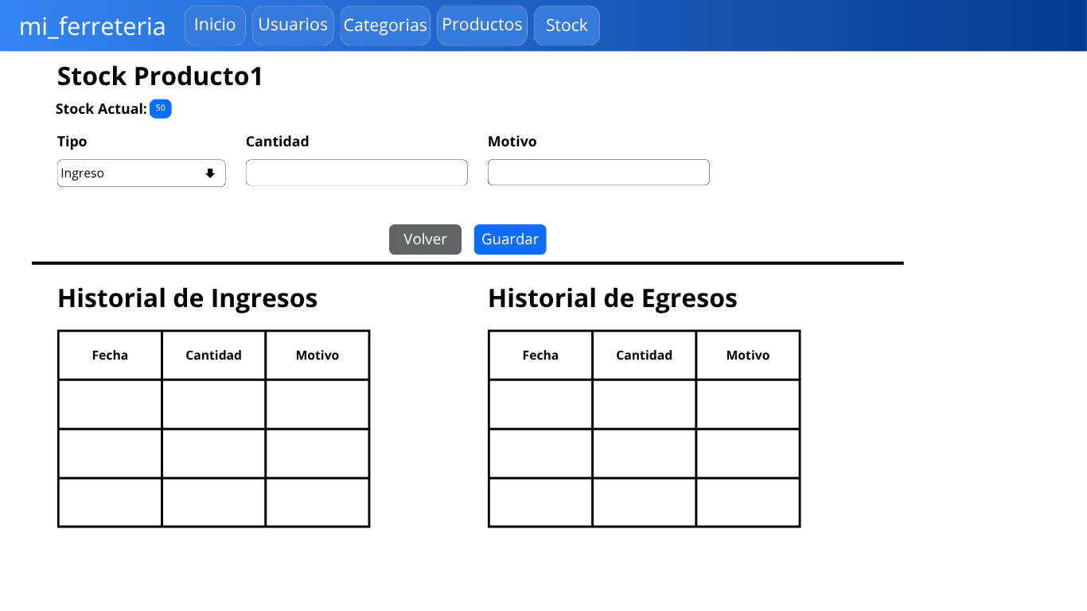

El diseño corresponde a la vista de gestión de stock dentro del sistema web mi_ferreteria, específicamente asociada al control de existencias de un producto determinado. Esta interfaz permite registrar ingresos o egresos de mercadería y visualizar el historial de movimientos. A continuación, se detalla cada sección de la vista con un enfoque descriptivo y técnico adecuado para un informe.

Título principal y stock actual:
Debajo del encabezado se presenta el título “Stock Producto1”, que identifica el producto al que corresponde el control de existencias.
A continuación, se muestra el campo “Stock Actual”, acompañado por una etiqueta azul con el número correspondiente a la cantidad disponible (por ejemplo, 50 unidades). Este indicador destaca visualmente el valor actual de stock, facilitando la consulta rápida del inventario sin necesidad de desplazarse o revisar registros.
Formulario de registro de movimientos:
El bloque siguiente contiene el formulario destinado a actualizar el stock mediante el registro de entradas o salidas.
Los campos incluidos son:
- Tipo: un selector desplegable que permite elegir entre las opciones “Ingreso” o “Egreso”, determinando el tipo de movimiento a registrar.
- Cantidad: campo numérico para especificar la cantidad de unidades a sumar o restar del inventario.
- Motivo: campo de texto libre que permite registrar la razón del movimiento (por ejemplo, compra, venta, ajuste, devolución, etc.).
Debajo de los campos se encuentran los botones “Volver” (gris) y “Guardar” (azul). El primero permite regresar a la vista anterior sin realizar cambios, mientras que el segundo confirma la operación e impacta el movimiento sobre el stock del producto. Esta disposición mantiene un flujo de trabajo intuitivo y evita errores de interacción.
Historial de movimientos:
Debajo del formulario se encuentra una línea divisoria que separa visualmente la sección de registro del área de consulta histórica.
El historial está dividido en dos tablas independientes:
- Historial de Ingresos: muestra los registros de aumentos de stock. Cada fila contiene las columnas Fecha, Cantidad y Motivo, permitiendo visualizar el origen de los incrementos en el inventario.
- Historial de Egresos: presenta los movimientos de salida del stock con las mismas columnas (Fecha, Cantidad, Motivo), lo que permite un seguimiento claro de las reducciones del inventario.
Las tablas están organizadas en paralelo, lo que permite una comparación inmediata entre los movimientos de entrada y salida, facilitando el control general del producto.

Stock
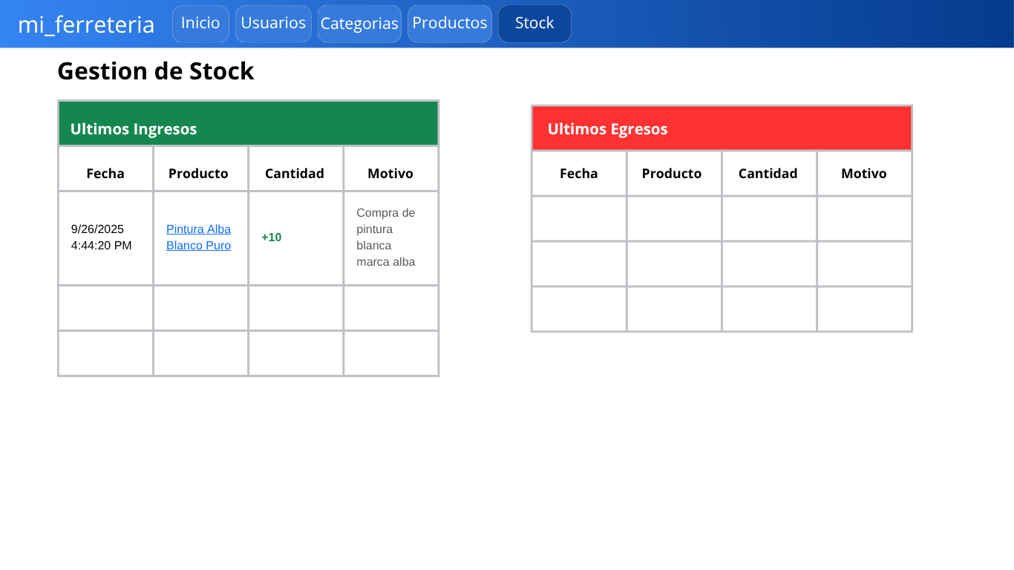
El diseño corresponde a la vista general de gestión de stock del sistema web mi_ferreteria, destinada al monitoreo global de los movimientos recientes de inventario. Esta sección permite visualizar los últimos ingresos y egresos de productos registrados, brindando un panorama actualizado del flujo de materiales. A continuación, se describe cada parte de la interfaz en detalle, con un enfoque técnico apto para un informe.
Encabezado (Navbar):
En la parte superior se mantiene la barra de navegación del sistema, con el nombre “mi_ferreteria” a la izquierda y las secciones “Inicio”, “Usuarios”, “Categorías”, “Productos” y “Stock” a la derecha.
La pestaña “Stock” aparece resaltada, indicando que el usuario se encuentra en el módulo de control de existencias. Este encabezado garantiza la uniformidad visual y la navegación fluida dentro del sistema.
Título principal:
Debajo del encabezado se presenta el título “Gestión de Stock”, centrado y en formato destacado. Indica el propósito de la página: la supervisión general de los movimientos de entrada y salida del inventario.
Panel de últimos ingresos:
A la izquierda se muestra un recuadro con encabezado verde titulado “Últimos Ingresos”.
Dentro de este panel se presenta una tabla con las siguientes columnas:
- Fecha: indica el día y la hora exacta del ingreso.
- Producto: nombre del artículo ingresado, mostrado como enlace (en color azul) que permite acceder al detalle del producto.
- Cantidad: número de unidades ingresadas, acompañado del signo “+” y resaltado en color verde para distinguir los aumentos de stock.
- Motivo: descripción de la causa del ingreso (por ejemplo, compra, reposición o devolución).
Este panel permite identificar de manera rápida las últimas incorporaciones al inventario y sus causas, brindando información esencial para la trazabilidad del stock.
Panel de últimos egresos:
A la derecha se ubica un panel similar, con encabezado rojo y título “Últimos Egresos”, destinado a mostrar los movimientos de salida del inventario.
La estructura de la tabla es idéntica a la de ingresos, con las columnas Fecha, Producto, Cantidad y Motivo, aunque en este caso las cantidades se representan con signo negativo y color rojo, facilitando la diferenciación visual respecto de los ingresos.
Ambos paneles mantienen un formato simétrico que permite comparar los flujos de entrada y salida de manera inmediata.

Ventas
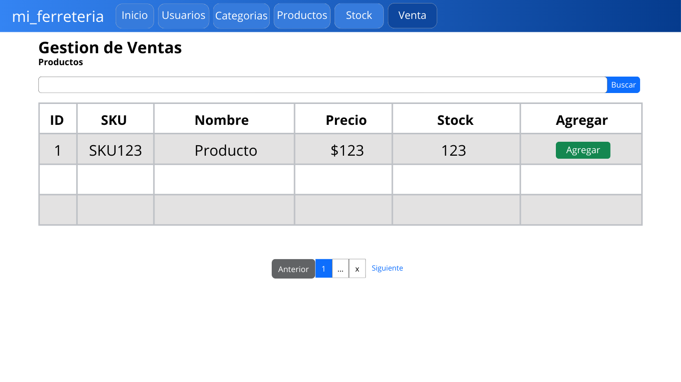
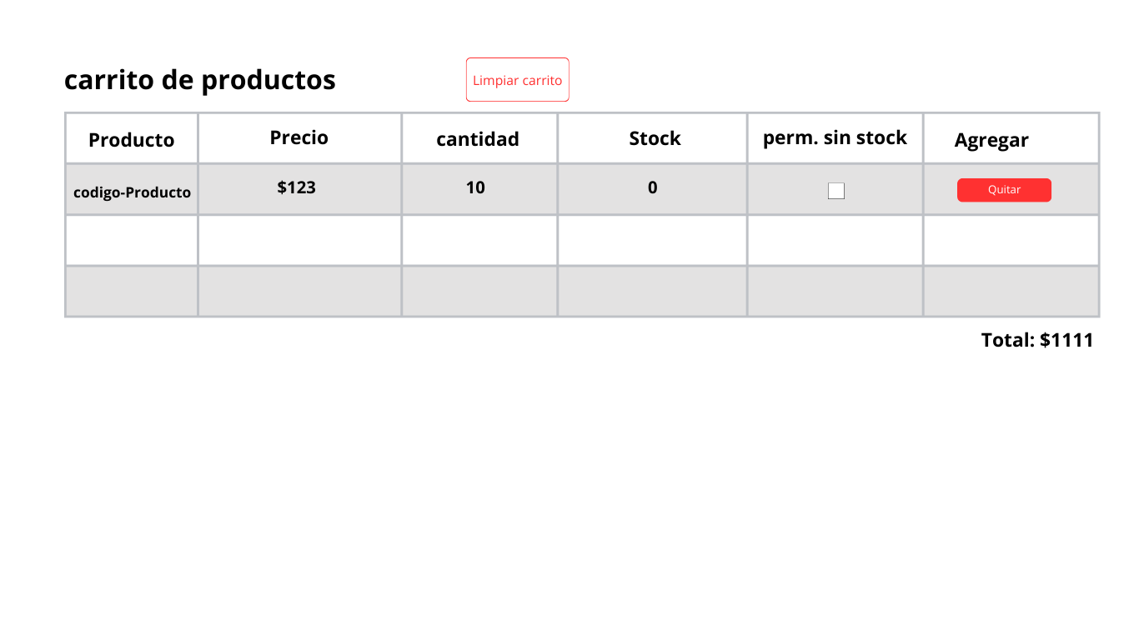

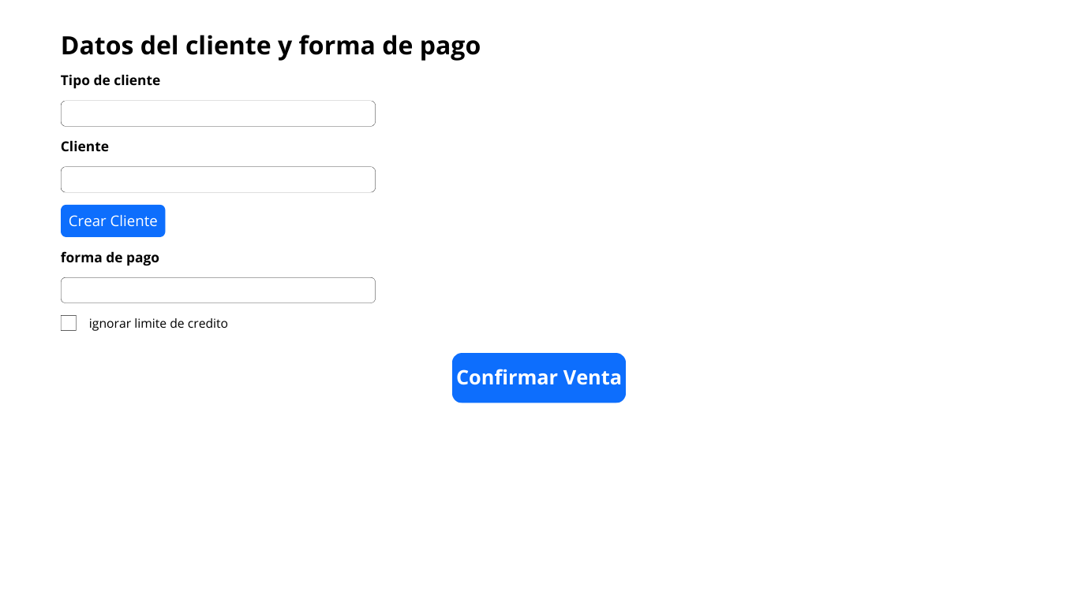
Especificaciones de Interfaz para la Gestión de Ventas

Estructura de la Página
- Diseño: Página de columna única fluida.
- Encabezado:
  - Título "Gestión de Ventas" alineado a la izquierda.
  - Botón secundario "Ver historial de ventas" alineado a la derecha.
- Contenido Principal (de arriba abajo):
  - Buscador de productos y listado (tabla).
  - Carrito de compras completo.
  - Sección de datos del cliente y pago.
- Pie de Página: Botón primario "Confirmar venta" centrado al final.
Componentes y Elementos
- Buscador de Productos:
  - Diseño: Input de búsqueda ancho con placeholder descriptivo.
  - Acciones: Botón primario "Buscar". Botón secundario "Limpiar" visible solo con texto en el input.
  - Estilos: Respetar bordes y espaciados de formularios del sitio.
- Tabla de Productos (Listado):
  - Diseño: Tabla limpia con rayas horizontales.
  - Columnas: ID, SKU, Nombre, Precio, Stock.
  - Acción por Fila: Botón pequeño verde "Agregar" en la columna derecha.
  - Interacción: Filas con sombreado leve al pasar el ratón (hover).
  - Navegación: Paginación centrada con estilo Bootstrap ("Anterior" / "Siguiente").
- Carrito de Compras:
  - Título y Acciones: Título y aclaración ("La venta debe tener al menos un producto") a la izquierda. Botón texto-borde rojo "Limpiar carrito" a la derecha (tamaño btn-sm).
  - Tabla:
    - Columnas: Producto (SKU + nombre), Precio (visible + hidden para post), Cantidad (input numérico angosto), Stock disp., Permitir sin stock (checkbox centrado), Acción "Quitar" (botón peligro rojo btn-sm).
  - Total: Alineado a la derecha, en negrita ("Total: $ 0.00…").
  - Estilos: Márgenes verticales reducidos entre título, tabla y total.
- Datos del Cliente y Pago:
  - Diseño: Bloque visualmente separado, con espaciado superior y título.
  - Campos (apilados):
    - Tipo de cliente (select).
    - Cliente (select, visible solo si "REGISTRADO" está seleccionado).
    - Opción de "Crear cliente" (botón link debajo del select Cliente).
    - Tipo de pago (select).
    - Checkbox "Ignorar límite de crédito" con label a la derecha.
  - Estilos: Utilizar los mismos estilos de controles del resto del sitio.
Estilos y Validaciones
- Alertas: Mensajes de éxito en verde (alert success) en la parte superior.
- Validaciones: Errores en rojo (ValidationSummary) encima del botón de envío, con espaciado corto.
- Botones:
  - Primarios: Azul (acciones clave: Buscar, Confirmar venta).
  - Secundarios: Contorno gris.
  - Peligro: Rojo (limpiar/quitar).
  - Tamaños: Normal para primarios, pequeño (btn-sm) para acciones internas (tablas, limpiar carrito).
- Tipografía y Colores: Seguir estrictamente los estilos Bootstrap del sitio (colores, texto, negritas solo para títulos y totales). No introducir fuentes ni paletas nuevas.
Comportamiento (Interacciones)
- Búsqueda: La búsqueda en vivo debe ocultar la paginación durante el filtrado.
- Persistencia: El contenido del carrito se almacena en localStorage y se restaura al recargar la página.
- Actualización en Vivo: Cambiar la cantidad o el checkbox de stock debe actualizar inmediatamente el almacenamiento y el total.
- Recálculo: Al quitar o limpiar productos, el total debe recalcularse de forma inmediata.
Adaptabilidad (Responsivo)
- Desktop: La tabla de productos debe tener scroll horizontal si su contenido desborda.
- Mobile:
  - Carrito y datos del cliente deben apilarse verticalmente.
  - Los inputs deben ocupar el 100% del ancho.
- Espaciado: Mantener márgenes verticales (mt-3/mt-4) entre bloques.

6. Testing

Módulo Gestión de Usuarios

Requerimiento / Especificación | Prueba realizada | Resultado esperado / obtenido | Observaciones
El sistema no debe permitir crear dos usuarios con el mismo email | Intento registrar un usuario con email existente | Se muestra mensaje 'Email ya registrado'. No se crea duplicado. | OK
El sistema no debe permitir crear usuarios sin email | Formulario sin email | Mensaje 'El email es obligatorio'. No se crea usuario. | OK
El sistema no debe permitir crear usuarios sin contraseña | Formulario sin contraseña | Mensaje 'La contraseña es obligatoria'. | OK
El sistema no debe permitir que al crear se dejen espacios vacíos | Campos con espacios en lugar de texto | Errores de validación. No guarda registro. | OK
El sistema no debe permitir que una contraseña insegura | Intento crear con '1234' o 'abcd' | Mensaje 'Contraseña insegura'. No se crea usuario. | OK
Atomicidad: si falla cualquier validación, no se crea nada. | Formulario con error en un campo | No se guarda ningún dato parcial. | OK
Idempotencia en reintentos: mismo email ⇒ 409/422 | Reenvío del mismo formulario | Solo un registro creado. Devuelve 409. | OK
El sistema no debe realizar cambios si se interrumpe una creación | Corte de red durante creación | No se guarda usuario. | OK
El sistema no debe realizar cambios si se interrumpe una edición | Corte de red durante edición | No se modifica registro existente. | OK
No permitir cambiar email a uno ya existente (case-insensitive) | Editar usuario y usar email duplicado | Mensaje 'Email ya existe'. No guarda cambio. | OK
Misma política de trim/normalización y password si se cambia | Ingresar email con espacios o mayúsculas | Se guarda email normalizado (minúsculas, sin espacios). | OK
No aceptar vaciar campos requeridos | Intentar editar y dejar nombre vacío | Error 'Campo obligatorio'. No actualiza. | OK
Control de concurrencia (ETag/rowversion) | Dos usuarios editan mismo registro | Segundo recibe error 409 'Registro desactualizado'. | OK
Parcialidad segura: solo se actualizan campos permitidos | Enviar payload con campos no editables | El sistema ignora o rechaza esos campos. | OK
El sistema debe mostrar un mensaje de éxito al crear un usuario | Alta correcta | Mensaje 'Usuario creado con éxito'. | OK
El sistema debe mostrar un mensaje de confirmación al editar un usuario | Edición correcta | Mensaje 'Cambios guardados con éxito'. | OK
El sistema no debe admitir una edición que deje espacios en blanco de los datos fundamentales del usuario | Nombre con espacios vacíos | Error 'Campo obligatorio'. No guarda. | OK

Modulo de Gestión de Productos, Categorías y Stock

Requerimiento / Especificación | Prueba realizada | Resultado esperado / obtenido | Observaciones
SKU obligatorio, único y normalizado (case-insensitive, sin espacios al inicio/fin) | Intentar crear productos con el mismo SKU (en mayúsculas/minúsculas) o con espacios | El sistema rechaza duplicados y normaliza el SKU (minúsculas, sin espacios). | OK
Nombre obligatorio, trim y sin 'solo espacios' | Enviar nombre vacío o con espacios | El sistema muestra error 'El nombre es obligatorio'. | OK
Categoría válida, no permitir categorías inexistentes | Intentar crear producto con categoría no registrada | El sistema muestra error 'Categoría inexistente'. | OK
Ubicación válida (letra + hasta 2 números, ej. A1 o A11) | Ingresar ubicaciones inválidas (sin letra o con más de 2 dígitos) | El sistema valida formato y muestra error en caso de formato incorrecto. | OK
Precio ≥ 0 con precisión/currency definida; rechazar formatos inválidos | Ingresar precio negativo o con caracteres inválidos | Error 'Precio inválido'; no se crea producto. | OK
Stock ≥ 0 (entero); validar contra negativos u overflow | Intentar asignar stock negativo o no entero | Error 'Stock inválido'; no se guarda producto. | OK
Estado (Activo/Inactivo) coherente; por defecto Activo al crear | Crear producto sin definir estado | El producto se crea como Activo por defecto. | OK
Campos desconocidos rechazados (defensa overposting) | Enviar campos extra no definidos en modelo | El sistema ignora o rechaza dichos campos. | OK
Crear: atomicidad y mensaje de éxito claro | Falla validación en un campo durante creación | No se crea producto parcial; mensaje de error mostrado. | OK
Editar: mismas validaciones; no permitir cambiar SKU a otro existente; concurrencia optimista | Intentar editar con SKU duplicado o registro desactualizado | Devuelve error 409 'Registro desactualizado' o 'SKU ya existe'. | OK
Paginado estable con orden determinista (10 por página) | Navegar entre páginas consecutivas | El orden se mantiene estable; muestra 10 productos por página. | OK
Mostrar 'Sin resultados' cuando corresponda | Buscar algo inexistente | El sistema muestra 'Sin resultados' y mantiene estructura de tabla. | OK
Mantener estado de filtros y página en la URL | Aplicar filtros, cambiar página y recargar | Los filtros y página permanecen igual tras recargar. | OK
Cambiar página no pierde filtros ni orden actual | Filtrar productos y avanzar de página | Se mantiene el filtro aplicado. | OK
Contador (Mostrando 1–10 de N) y botones deshabilitados | Verificar navegación al inicio/fin del listado | Botones siguiente/anterior se deshabilitan correctamente. | OK
Búsqueda exacta por SKU, parcial por nombre/marca | Buscar por SKU exacto, o por parte del nombre/marca | Resultados correctos según búsqueda; sin distinguir mayúsculas/tildes. | OK
Filtros combinables (SKU, categoría, ubicación) y limpieza de filtros | Aplicar varios filtros y luego 'Reset' | El sistema combina correctamente los filtros y 'Reset' limpia todo. | OK
Debounce en la caja de texto de búsqueda | Escribir rápido varias letras seguidas | El sistema espera un breve intervalo antes de consultar, evitando exceso. | OK
Stock no negativo tras operaciones de alta/edición | Intentar restar stock por debajo de 0 | El sistema rechaza la operación. | OK
Productos inactivos no visibles por defecto | Dar de baja producto y revisar listado principal | No aparece hasta activar opción 'Mostrar inactivos'. | OK
Límites de texto y SKU (Nombre/Marca ≤150, SKU ≤32) | Ingresar texto largo en campos | El sistema rechaza entrada excedida o la trunca controladamente. | OK
Tiempo de respuesta P95 < 300 ms y consultas indexadas | Ejecutar búsqueda con filtros simples | Responde en tiempo esperado; sin caídas de rendimiento. | OK
Concurrencia: dos creaciones simultáneas con mismo SKU | Crear productos con el mismo SKU al mismo tiempo | Solo una creación persiste; se lanza error 409/duplicado. | OK
Dos ediciones simultáneas → 409 'registro desactualizado' | Editar el mismo producto desde dos sesiones | El segundo intento recibe 409; no se sobreescriben cambios. | OK
Idempotencia: reintentos no crean duplicados ni cambios parciales | Reenviar formulario de creación o edición tras timeout | El sistema no duplica ni modifica erróneamente. | OK

Creacion de Ventas

Requerimiento / Especificación | Prueba realizada | Resultado esperado / obtenido | Observaciones
Cliente obligatorio, existente y activo | Intentar crear venta sin cliente, con cliente inexistente o con cliente marcado como inactivo | El sistema rechaza la venta y muestra mensaje del tipo: "Cliente inválido o inactivo". | OK
Vendedor obligatorio (usuario logueado) | Crear una venta desde un usuario autenticado y revisar datos guardados | La venta queda asociada al usuario actual como vendedor. | aún no se hizo logueo pero funciona como si estuviera logueado el dueño
Debe permitir crear venta válida con datos correctos | Crear venta con cliente activo, productos activos, stock suficiente, precios positivos y cantidades mayores a cero | El sistema crea la venta, calcula totales y devuelve comprobante/ID de venta. | OK
Productos obligatorios, activos y existentes | Intentar crear venta con un producto inexistente o marcado como inactivo | El sistema rechaza la línea y/o la venta con mensaje: "Producto inexistente/inactivo". | OK
Stock suficiente en cada línea de detalle | Intentar vender más unidades que el stock disponible de algún producto | El sistema rechaza la venta o esa línea con mensaje: "Stock insuficiente". | OK
Aplicación de impuestos especiales por categoría | Crear venta con productos de categorías con impuestos especiales y comunes | Los productos de categorías especiales aplican la alícuota definida, el resto la estándar. | OK
Actualización de stock al confirmar venta | Crear venta válida y confirmarla | El sistema descuenta del stock de cada producto la cantidad vendida. | OK
Rollback completo ante error en detalles | Forzar un error al guardar una de las líneas de detalle (por ejemplo, producto eliminado entre medio) | La transacción se revierte: no se guarda la venta parcial, no se descuenta stock ni se generan movimientos financieros. | OK
Venta de contado: registrar movimiento de caja | Crear venta marcada como “contado” con medio de pago válido | Se genera el movimiento de caja correspondiente por el importe total de la venta. | OK
Venta a crédito: registrar cuenta por cobrar | Crear venta marcada como “cuenta corriente / crédito” | Se crea el documento de cuenta corriente (factura/cuenta por cobrar) asociado al cliente, con saldo inicial igual al total de la venta. | OK
Límite de crédito del cliente | Intentar crear venta a crédito que exceda el límite de deuda permitido para ese cliente | El sistema bloquea la venta o requiere una autorización especial según las reglas de negocio. | OK
Emisión de comprobante único por venta | Crear varias ventas consecutivas | Cada venta genera un número de comprobante/factura único y correlativo (sin duplicados). | OK
Registro en bitácora / auditoría | Crear, modificar o anular una venta | Se registra en la bitácora: usuario, fecha, hora, operación realizada y datos relevantes de la venta. | OK

